SPECYFIKACJA WARUNKÓW ZAMÓWIENIA
(dalej zwana SWZ)

W POSTĘPOWANIU PROWADZONYM W TRYBIE PODSTAWOWYM ZGODNIE Z ZAPISAMI USTAWY Z DNIA 11 WRZEŚNIA 2019 ROKU PRAWO ZAMÓWIEŃ PUBLICZNYCH
(TEKST JEDNOLITY DZ. U. Z 2024 R. POZ. 1320 Z PÓŹN. ZM.)
(dalej zwana ustawą)

PN.
DOSTAWA MATERIAŁÓW PROMOCYJNYCH

Zatwierdzam

mgr Justyna Niewińska
Kanclerz
Akademii Bialskiej im. Jana Pawła II

Biała Podlaska, luty 2026 r.
- Nazwa oraz adres Zamawiającego, numer telefonu, adres poczty elektronicznej oraz strony internetowej prowadzonego postępowania;
  - Zamawiający: Akademia Bialska im. Jana Pawła II
  - Adres: ul. Sidorska 95/97, 21 – 500 Biała Podlaska
  - REGON: 030310705
  - NIP: 537-21-31-853
  - Telefony:
    - Kancelaria 83 345 62 28
    - Magda Kalinowska 83 344 99 86
  - Adres e-mail:
    - Kancelaria kontakt@akademiabialska.pl
    - Magda Kalinowska m.kalinowska@akademiabialska.pl
    - Strona www www.akademiabialska.pl
    - Godziny pracy 8:00 – 15:00.

- Adres strony internetowej, na której udostępniane będą zmiany i wyjaśnienia treści SWZ oraz inne dokumenty zamówienia bezpośrednio związane z postępowaniem o udzielenie zamówienia;
  - https://ezamowienia.gov.pl/mp-client/search/list/ocds-148610-72fa6160-9825-4683-b632-a3043b3be6af

- Tryb udzielenia zamówienia;
  - Postępowanie jest prowadzone w trybie podstawowym o wartości mniejszej niż równowartość kwoty 216 000 euro zgodnie z art. 275 pkt. 1) ustawy Prawo zamówień publicznych oraz przepisy wykonawcze wydane na jej podstawie.
  - Do niniejszego postępowania zastosowanie mają przepisy ustawy Prawo zamówień publicznych oraz przepisy wykonawcze wydane na jej podstawie, a w sprawach nieuregulowanych przepisy ustawy z dnia 23 kwietnia 1964 r. – Kodeks cywilny (tekst jednolity Dz. U. 2025 r. poz. 1071 z późn. zm.).
  - Wymaga się, aby wszystkie pisma związanie z niniejszym postępowaniem, w tym ewentualne zapytania itp. były opatrzone numerem sprawy tj. SZP.272.181.2026.

- Informacja, czy Zamawiający przewiduje wybór najkorzystniejszej oferty z możliwością prowadzenia negocjacji;
  - Zamawiający nie przewiduje wyboru najkorzystniejszej oferty z możliwością prowadzenia negocjacji, o których mowa w art. 275 pkt. 2) i 3) ustawy.

- Opis przedmiotu zamówienia;
  - Przedmiotem zamówienia jest dostawa materiałów promocyjnych, szczegółowo opisanych w Opisie przedmiotu zamówienia stanowiącym załącznik nr 5 do SWZ.
  - Kod CPV: 39294100-0 Artykuły informacyjne i promocyjne.
  - Wykonawca zobowiązany będzie do udzielenia gwarancji na okres minimum 6 miesięcy.

- Termin wykonania zamówienia;
  - Przedmiot zamówienia należy zrealizować w terminie do 10 dni kalendarzowych licząc od dnia akceptacji bez uwag projektu.

- Projektowane postanowienia umowy w sprawie zamówienia publicznego, które zostaną wprowadzone do treści tej umowy;
  - Projekt umowy zawieranej w sprawie realizacji przedmiotu zamówienia objętego niniejszym postępowaniem stanowi załącznik nr 4 do SWZ.
  - Zamawiający dopuszcza zmiany postanowień zawartej umowy w stosunku do treści oferty, na podstawie której dokonano wyboru Wykonawcy:
    - w sytuacji wystąpienia zjawisk związanych z działaniem siły wyższej (jak np.: klęska żywiołowa, niepokoje społeczne, epidemia, pandemia, działania militarne itp.). Zmiana postanowień umowy może dotyczyć m.in. zmiany zakresu przedmiotu umowy, wynagrodzenia, terminu realizacji itp., w takiej sytuacji zmianie ulegnie umowa w zakresie koniecznym do prawidłowej realizacji umowy i zmiana taka zostanie wprowadzona do umowy w formie aneksu;
    - w sytuacji wystąpienia problemów finansowych po stronie Zamawiającego z przyczyn od niego niezależnych. Zmiana postanowień umowy może dotyczyć m.in. zmiany zakresu przedmiotu umowy, wynagrodzenia, terminu realizacji itp. w takiej sytuacji zmianie ulegnie umowa w zakresie koniecznym do jej prawidłowej realizacji i zostanie wprowadzona aneksem;
    - w sytuacji niezrealizowania całego przedmiotu umowy w okresie trwania umowy z przyczyn leżących po stronie Zamawiającego i dopuszcza się możliwość wydłużenia terminu realizacji przedmiotu umowy o faktyczny okres zwłoki leżący po stronie Zamawiającego. Zmiana terminu realizacji przedmiotu umowy zostanie wprowadzona w formie aneksu;
    - w przypadku zaprzestania produkcji asortymentu oferowanego przez Wykonawcę, jeśli Wykonawca pomimo dołożenia należytej staranności nie mógł uzyskać takiej informacji do chwili złożenia oferty. Wykonawca zobowiązany jest do uzyskania od producenta danego asortymentu informacji dotyczącej daty zaprzestania produkcji i zaoferować w zamian inne urządzenie o identycznych lub wyższych parametrach technicznych i funkcjonalności niż w zakresie wskazanym w SWZ oraz przedstawić na piśmie propozycje zmian w zakresie specyfikacji technicznej i funkcjonalnej w stosunku do specyfikacji technicznej i funkcjonalnej określonej w opisie przedmiotu zamówienia. Zmiana postanowień umowy może dotyczyć m.in. zmiany zakresu przedmiotu umowy, wynagrodzenia (jedynie obniżenia), terminu realizacji itp., i w zależności od wpływu zaistniałej sytuacji na prawidłową realizację umowy zostanie określona przez Strony i wprowadzona w formie aneksu
    - w sytuacji wprowadzenia przez władze państwowe po terminie składania ofert restrykcji / ograniczeń / zakazów / zaleceń związanych z wojną na Ukrainie. Zmiana może dotyczyć zmiany zakresu przedmiotu umowy, sposobu jego realizacji, wynagrodzenia, terminu realizacji i w zależności od wpływu zaistniałej sytuacji na prawidłową realizację umowy zawartej z Wykonawcą zostanie określona przez Strony i wprowadzona w formie aneksu.
    - Zmiany osób odpowiedzialnych za realizację zamówienia, zarówno ze strony Zamawiającego, jak i Wykonawcy, zmiana danych teleadresowych, zmiana siedziby i nazwy, NIP, REGON, osób reprezentujących strony itp. podobne zmiany nie stanowią istotnej zmiany umowy.

- Informacje o środkach komunikacji elektronicznej, przy użyciu których Zamawiający będzie komunikował się z Wykonawcami, oraz informacje o wymaganiach technicznych i organizacyjnych sporządzania, wysyłania i odbierania korespondencji elektronicznej;
  - W niniejszym postępowaniu komunikacja między Zamawiającym a Wykonawcami w szczególności przekazywanie wezwań i zawiadomień, zadawanie pytań i udzielanie odpowiedzi, z wyłączeniem składania ofert, odbywa się drogą elektroniczną przy użyciu:
    - Platformy e-Zamówienia https://ezamowienia.gov.pl za pośrednictwem formularzy do komunikacji dostępnych w zakładce „Formularze” („Formularze do komunikacji”),
lub
    - poczty elektronicznej pod adresem e-mail: m.kalinowska@akademiabialska.pl.
  - Szczegółowe informacje na temat zakładania kont, zasady i warunki korzystania z Platformy e-Zamówienia, wymagania techniczne i organizacyjne określa Regulamin Platformy e-Zamówienia, dostępny pod adresem https://ezamowienia.gov.pl/pl/regulamin. Szczegółowe informacje / instrukcje można uzyskać pod adresem https://ezamowienia.gov.pl w zakładce „Centrum Pomocy”.
  - Maksymalny rozmiar plików przesyłanych za pośrednictwem „Formularzy do komunikacji” wynosi 150 MB (wielkość ta dotyczy plików przesyłanych jako załączniki do jednego formularza).
  - W przypadku problemów technicznych lub awarii Platformy e-Zamówienia użytkownicy mogą skorzystać ze wsparcia technicznego dostępnego pod numerem telefonu +48 32 77 88 999 lub drogą elektroniczną poprzez formularz udostępniony na stronie internetowej https://ezamowienia.gov.pl w zakładce „Zgłoś problem”.
  - Dokumenty elektroniczne, składane są przez Wykonawcę za pośrednictwem „Formularza do komunikacji” jako załączniki. Zamawiający dopuszcza również możliwość składania dokumentów elektronicznych za pomocą poczty elektronicznej, na wskazany w pkt. 8.1.2. adres poczty elektronicznej.
  - Sposób sporządzenia dokumentów elektronicznych musi być zgody z wymaganiami określonymi w rozporządzeniu Prezesa Rady Ministrów z dnia 30 grudnia 2020 r. w sprawie sposobu sporządzania i przekazywania informacji oraz wymagań technicznych dla dokumentów elektronicznych oraz środków komunikacji elektronicznej w postępowaniu o udzielenie zamówienia publicznego lub konkursie (Dz. U. z 2020 r. poz. 2452) oraz rozporządzeniu Ministra Rozwoju, Pracy i Technologii z dnia 23 grudnia 2020 r. w sprawie podmiotowych środków dowodowych oraz innych dokumentów lub oświadczeń, jakich może żądać zamawiający od wykonawcy (Dz. U. z 2020 poz. 2415 z późn. zm.).
  - Za datę przekazania oferty, wniosków, zawiadomień, dokumentów elektronicznych, oświadczeń lub elektronicznych kopii dokumentów lub oświadczeń oraz innych informacji przyjmuje się datę ich przekazania przez platformę e-Zamówienia.

- Informacje o sposobie komunikowania się Zamawiającego z wykonawcami w inny sposób niż przy użyciu środków komunikacji elektronicznej w przypadku zaistnienia jednej z sytuacji określonych w art. 65 ust. 1, art. 66 i art. 69 ustawy;
  - Zamawiający nie dopuszcza komunikacji innej niż przy użyciu elektronicznych środków komunikacji.

- Wskazanie osób uprawnionych do komunikowania się z wykonawcami;
  - Zamawiający wyznacza następującą osobę do kontaktu z Wykonawcami: mgr Magda Kalinowska, e-mail: m.kalinowska@akademiabialska.pl.

- Termin związania ofertą;
  - Wykonawca będzie związany ofertą do dnia 27.03.2026 r.
  - W przypadku gdy wybór najkorzystniejszej oferty nie nastąpi przed upływem terminu związania ofertą określonego w dokumentach zamówienia, Zamawiający przed upływem terminu związania ofertą zwraca się jednokrotnie do wykonawców o wyrażenie zgody na przedłużenie tego terminu o wskazywany przez niego okres, nie dłuższy niż 30 dni.
  - Przedłużenie terminu związania ofertą, o którym mowa w pkt. 11.1. SWZ, wymaga złożenia przez Wykonawcę pisemnego oświadczenia o wyrażeniu zgody na przedłużenie terminu związania ofertą.

- Opis sposobu przygotowania oferty;
  - Na ofertę składają się:
    - formularz oferty, której wzór stanowi załącznik nr 1 do SWZ;
    - oświadczenie o spełnianiu warunków udziału w postępowaniu, którego wzór stanowi załącznik nr 2 do SWZ;
    - oświadczenie o niepodleganiu wykluczeniu, którego wzór stanowi załącznik nr 3 do SWZ;
oraz
    - o ile nie wynika to ze złożonych dokumentów do oferty lub z bezpłatnych i ogólnodostępnych baz danych, w szczególności rejestrów publicznych w rozumieniu ustawy z dnia 17 lutego 2005 r. o informatyzacji działalności podmiotów realizujących zadania publiczne (tekst jednolity Dz. U. z 2024 r. poz. 1557) do oferty należy załączyć pełnomocnictwo lub inny dokument potwierdzający umocowanie osoby lub osób podpisujących ofertę do reprezentowania Wykonawcy.
    - gdy Wykonawca powołuje się na zasoby innych podmiotów, w celu wykazania braku istnienia wobec nich podstaw wykluczenia jest zobowiązany do złożenia oświadczenia, którego wzór stanowi załącznik nr 3 do SWZ, w części dotyczącej podmiotów trzecich;
    - w przypadku wspólnego ubiegania się o zamówienie przez Wykonawców, oświadczenie w celu potwierdzenia braku podstaw do wykluczenia, którego wzór stanowi załącznik 3 do SWZ, składa każdy z Wykonawców wspólnie ubiegających się o zamówienie.
  - Jeżeli Wykonawca nie złożył dokumentów lub oświadczeń składanych w postępowaniu lub złożone dokumenty lub oświadczenia są niekompletne lub zawierają błędy, Zamawiający wezwie Wykonawcę odpowiednio do ich złożenia, poprawienia lub uzupełnienia w wyznaczonym terminie, chyba że:
    - oferta Wykonawcy podlegają odrzuceniu bez względu na ich złożenie, uzupełnienie lub poprawienie, lub
    - zachodzą przesłanki unieważnienia postępowania.
  - Każdy Wykonawca może złożyć tylko jedną ofertę, w której musi być zaoferowana tylko jedna ostateczna cena za realizację całości przedmiotu zamówienia.
  - Ofertę należy złożyć w formie w elektronicznej lub w postaci elektronicznej opatrzonej podpisem zaufanym lub podpisem osobistym.
  - Wykonawca powinien zapoznać się ze wszystkimi rozdziałami, załącznikami składającymi się na SWZ.
  - Oferta musi być przygotowana zgodnie z ustawą Prawo zamówień publicznych, aktami wykonawczymi wydanymi na podstawie ustawy oraz wymogami SWZ.
  - Oferta powinna zostać przygotowana na / lub w formie formularzy, które stanowią załączniki do SWZ.
  - Załączniki powinny być wypełnione przez Wykonawcę bez wyjątku, ściśle według warunków i postanowień zawartych w SWZ.
  - Oferta musi być sporządzona w języku polskim (dokumenty sporządzone w języku obcym są składane wraz z tłumaczeniem na język polski) oraz podpisana przez upoważnionego przedstawiciela Wykonawcy.
  - Naniesione poprawki muszą być dokonane w sposób czytelny i parafowane przez osobę podpisującą ofertę.
  - Wszystkie dokumenty muszą być przedstawione w formie oryginału, kopii poświadczonej za zgodność z oryginałem przez osobę upoważnioną do reprezentowania Wykonawcy lub notarialnie potwierdzonej kopii, z zastrzeżeniem, że pełnomocnictwo musi być złożone w formie oryginału lub notarialnie potwierdzonej kopii. Pełnomocnictwo w formie oryginału lub notarialnie poświadczonej kopii należy załączyć do oferty wraz z dokumentami potwierdzającymi możliwość udzielenia pełnomocnictwa. Pełnomocnictwo musi być złożone w oryginale w formie elektronicznej lub postaci elektronicznej opatrzonej podpisem zaufanym lub podpisem osobistym. Dopuszcza się także złożenie elektronicznej kopii (skanu) pełnomocnictwa sporządzonego uprzednio w formie pisemnej, w formie elektronicznego poświadczenia sporządzonego stosownie do art. 97 § 2 ustawy z dnia 14 lutego 1991 r. – Prawo o notariacie (tekst jednolity Dz. U. 2024 r. poz. 1001), które to poświadczenie notariusz opatruje kwalifikowanym podpisem elektronicznym, bądź też poprzez opatrzenie skanu pełnomocnictwa sporządzonego uprzednio w formie pisemnej kwalifikowanym podpisem, podpisem zaufanym lub podpisem osobistym mocodawcy. Elektroniczna kopia pełnomocnictwa nie może być uwierzytelniona przez upełnomocnionego.
  - Wszystkie koszty związane z przygotowaniem i złożeniem oferty ponosi Wykonawca.
  - Część oferty, która zawiera informacje stanowiące tajemnicę przedsiębiorstwa w rozumieniu przepisów o zwalczaniu nieuczciwej konkurencji, a Wykonawca zastrzega ich poufność, należy umieścić w odrębnej pliku z opisem „Zastrzeżona część oferty” i zaszyfrować wraz z pozostałymi dokumentami składającymi się na ofertę. Zamawiający nie odpowiada za ujawnienie informacji stanowiących tajemnicę przedsiębiorstwa przekazanych mu przez Wykonawcę wbrew postanowieniom niniejszego podpunktu. Wykonawca nie może zastrzec informacji, o których mowa w art. 222 ust. 5 ustawy.
  - W przypadku zastrzeżenia części oferty Wykonawca musi wykazać, iż zastrzeżone informacje stanowią tajemnicę przedsiębiorstwa. Przez tajemnicę przedsiębiorstwa rozumie się nieujawnione do wiadomości publicznej informacje techniczne, technologiczne, organizacyjne przedsiębiorstwa lub inne informacje posiadające wartość gospodarczą, co, do których przedsiębiorca podjął niezbędne działania w celu zachowania ich poufności, zgodnie z ustawą z dnia 16 kwietnia 1993 r. o zwalczaniu nieuczciwej konkurencji (tekst jednolity Dz. U. z 2026 r. poz. 85).
  - W toku oceniania ofert Zamawiający może żądać udzielenia przez Wykonawców wyjaśnień dotyczących treści złożonych ofert.
  - Zamawiający nie planuje zwołania zebrania Wykonawców.
  - Wykonawcy mogą wspólnie ubiegać się o udzielenie zamówienia.
    - W takim przypadku Wykonawcy ustanawiają pełnomocnika do reprezentowania ich w postępowaniu o udzielenie zamówienia albo reprezentowania w postępowaniu i zawarcia umowy w sprawie zamówienia publicznego. Pełnomocnictwo w formie oryginału lub notarialnie poświadczonej kopii należy załączyć do oferty wraz z dokumentami potwierdzającymi możliwość udzielenia pełnomocnictwa. Pełnomocnictwo musi być złożone w oryginale w formie elektronicznej lub postaci elektronicznej opatrzonej podpisem zaufanym lub podpisem osobistym). Dopuszcza się także złożenie elektronicznej kopii (skanu) pełnomocnictwa sporządzonego uprzednio w formie pisemnej, w formie elektronicznego poświadczenia sporządzonego stosownie do art. 97 § 2 ustawy z dnia 14 lutego 1991 r. – Prawo o notariacie (tekst jednolity Dz. U. 2024 r. poz. 1001), które to poświadczenie notariusz opatruje kwalifikowanym podpisem elektronicznym, bądź też poprzez opatrzenie skanu pełnomocnictwa sporządzonego uprzednio w formie pisemnej kwalifikowanym podpisem, podpisem zaufanym lub podpisem osobistym mocodawcy. Elektroniczna kopia pełnomocnictwa nie może być uwierzytelniona przez upełnomocnionego.
    - Oferta wraz z załącznikami musi być podpisana przez każdego partnera lub ustanowionego pełnomocnika.
    - Przepisy i wymagania dotyczące niepodlegania wykluczeniu z udziału w postępowaniu stosuje się odpowiednio do każdego Wykonawcy.
    - W przypadku Wykonawców wspólnie ubiegających się o udzielenie zamówienia kopie dokumentów dotyczące każdego z tych Wykonawców są poświadczane za zgodność z oryginałem przez Wykonawcę lub pełnomocnika.
    - Wykonawcy wspólnie ubiegający się o udzielenie zamówienia, których oferta zostanie uznana za najkorzystniejszą, przed podpisaniem umowy o realizację niniejszego zamówienia zobowiązani będą do zawarcia między sobą umowy cywilno-prawnej. Umowa musi być zawarta na czas trwania umowy. Niezwłocznie, po zawiadomieniu o wyborze oferty, jednakże nie później niż 3 dni od wysłania w/w zawiadomienia przez Zamawiającego, Wykonawcy muszą przedstawić Zamawiającemu umowę, opisującą przyjętą formę prawną oraz określającą zakres obowiązków każdego z Wykonawców przy realizacji umowy, w oryginale.
    - Umowa, o której mowa wyżej musi być podpisana przez upełnomocnionych przedstawicieli wszystkich Wykonawców składających ofertę wspólną. W umowie tej Wykonawcy wyznaczą spośród siebie Pełnomocnika upoważnionego do zaciągania zobowiązań w imieniu wszystkich Wykonawców realizujących wspólnie umowę. Pełnomocnik upoważniony będzie także do wystawiania faktur, przyjmowania płatności od Zamawiającego i do przyjmowania poleceń na rzecz i w imieniu wszystkich Wykonawców wspólnie realizujących umowę.

- Sposób oraz termin składania ofert;
  - Ofertę składa się, pod rygorem nieważności poprzez Platformę e-Zamówienia, https://ezamowienia.gov.pl/ w formie elektronicznej w pliku .pdf, jpg, lub jednym z programów z pakietu MS OFFICE bądź zgodnym z nim pakiecie oprogramowania biurowego i podpisana podpisem kwalifikowanym lub w postaci elektronicznej w jednym z ww. formatów opatrzonego podpisem zaufanym lub podpisem osobistym.
  - Szczegółowe informacje na temat przygotowania składania ofert poprzez Platformę e-Zamówienia, określa Regulamin Platformy e-Zamówienia, dostępny pod adresem https://ezamowienia.gov.pl/pl/regulamin. Szczegółowe informacje / instrukcje ww. zakresie można uzyskać w zakładce „Centrum Pomocy” (https://media.ezamowienia.gov.pl/pod/2021/10/Oferty-5.2.pdf).
  - Przed złożeniem oferty należy ją podpisać zgodnie z wymogami 12.11. SWZ, ponadto szczegółowe informacje, jak podpisywać znajdują się w Instrukcji podpisywania dostępnej na ezamowienia.gov.pl. Po podpisaniu nie należy modyfikować pliku oraz zmieniać nazwy pliku formularza nadanej przez platformę e-Zamówienia.
  - W przypadku składania podpisu kwalifikowanego i wykorzystania formatu podpisu XAdES zewnętrzny, Zamawiający wymaga dołączenia odpowiedniej ilości plików, tj. podpisywanych plików z danymi oraz plików podpisu w formacie XAdES. Oferta złożona bez opatrzenia właściwym podpisem elektronicznym, ze względu na niezgodność z art. 63 ustawy, będzie podlegać odrzuceniu na podstawie art. 226 ust. 1 pkt. 3 ustawy.
  - Ofertę wraz z załącznikami (oświadczenia, pełnomocnictwo, dokumenty z klauzulą tajemnica przedsiębiorstwa itp.) przed złożeniem należy skompresować do jednego pliku archiwum w formacie *.zip.
  - Oferta musi być oznaczonym napisem: „SZP.272.181.2026 nazwa Wykonawcy”
  - Oferty należy składać w terminie do dnia 26.02.2026 r. do godziny 11:00.
  - Wykonawca może wprowadzić zmiany lub wycofać złożoną przez siebie ofertę. Aby wycofać ofertę należy mieć nadane uprawnienie „Wycofywanie ofert/wniosków/prac konkursowych”. Wycofanie oferty możliwe jest do momentu upłynięcia terminu na składanie ofert. Po wycofaniu oferty możliwe jest ponowne złożenie oferty w postępowaniu.

- Termin otwarcia ofert;
  - Otwarcie ofert nastąpi w dniu 26.02.2026 r. o godzinie 11:30 za pośrednictwem Platformy e-Zamówienia.
  - W przypadku awarii systemu teleinformatycznego, która powoduje brak możliwości otwarcia ofert w terminie określonym przez Zamawiającego, otwarcie ofert następuje niezwłocznie po usunięciu awarii.
  - Zamawiający poinformuje o zmianie terminu otwarcia ofert na stronie internetowej prowadzonego postępowania.
  - Zamawiający, najpóźniej przed otwarciem ofert, udostępni na stronie internetowej prowadzonego postępowania informację o kwocie, jaką zamierza przeznaczyć na sfinansowanie zamówienia.
  - Zamawiający, niezwłocznie po otwarciu ofert, udostępni na stronie internetowej prowadzonego postępowania informacje o:
    - nazwach albo imionach i nazwiskach oraz siedzibach lub miejscach prowadzonej działalności gospodarczej albo miejscach zamieszkania Wykonawców, których oferty zostały otwarte;
    - cenach lub kosztach zawartych w ofertach.
  - Zamawiający nie przewiduje przeprowadzania jawnej sesji otwarcia ofert z udziałem Wykonawców lub osób trzecich, oraz transmisji sesji otwarcia za pośrednictwem jakichkolwiek urządzeń do przekazu wideo, on-line.

- Podstawy wykluczenia, o których mowa w art. 108 ust. 1 i art. 109 ustawy;
  - Zamawiający wykluczy z postępowania Wykonawcę w przypadku zaistnienia którejkolwiek z okoliczności przewidzianej w:
    - w art. 108 ust. 1 ustawy.
    - art. 7 ust. 1 ustawy z dnia 13 kwietnia 2022 r. o szczególnych rozwiązaniach w zakresie przeciwdziałania wspieraniu agresji na Ukrainę oraz służących ochronie bezpieczeństwa narodowego (tekst jednolity Dz. U. z 2025 r. poz. 514).
  - Zgodnie z art. 109 ust. 1 ustawy Zamawiający nie ustanawia żadnych przesłanek fakultatywnych.

- Sposób obliczenia ceny;
  - Wykonawca musi przedstawić cenę oferty w formie indywidualnej kalkulacji, przy uwzględnieniu wymagań i zapisów ujętych w SWZ oraz doświadczenia zawodowego Wykonawcy.
  - Jeżeli została złożona oferta, której wybór będzie prowadził do powstania u Zamawiającego obowiązku podatkowego zgodnie z ustawą z dnia 11 marca 2004 r. o podatku od towarów i usług (tekst jednolity Dz.U. z 2024 r. poz. 361), dla celów zastosowania kryterium ceny, Zamawiający doliczy do przedstawionej w tej ofercie ceny kwotę podatku od towarów i usług, którą miałby obowiązek rozliczyć.
  - W sytuacji powstania u Zamawiającego obowiązku podatkowego Wykonawca zobowiązany jest do wskazania nazwy (rodzaju) towaru lub usługi, których dostawa lub świadczenie będą prowadziły do powstania obowiązku podatkowego; wartości towaru lub usługi objętego obowiązkiem podatkowym zamawiającego, bez kwoty podatku; wskazania stawki podatku od towarów i usług, która zgodnie z wiedzą Wykonawcy, będzie miała zastosowanie.
  - Obliczona przez Wykonawcę cena oferty powinna zawierać wszelkie koszty bezpośrednie i pośrednie, jakie Wykonawca uważa za niezbędne do poniesienia dla terminowego i prawidłowego wykonania przedmiotu zamówienia, zysk Wykonawcy oraz wszystkie wymagane przepisami podatki i opłaty oraz ewentualne upusty cenowe.
  - Wykonawca w formularzu Oferta poda łączną wartość brutto za zrealizowanie całości przedmiotu zamówienia.
  - Podaną cenę należy zaokrąglić do dwóch miejsc po przecinku.
  - Cena musi być wyrażona w złotych polskich niezależnie od wchodzących w jej skład elementów.
  - Oferowana cena jest ceną ostateczną i nie podlega waloryzacji w okresie realizacji umowy.
  - Zamawiający poprawi w tekście oferty oczywiste omyłki pisarskie, oczywiste omyłki rachunkowe z uwzględnieniem konsekwencji rachunkowych dokonanych poprawek, inne omyłki polegające na niezgodności oferty z ogłoszeniem, niepowodujące istotnych zmian w treści oferty – niezwłocznie, zawiadamiając o tym Wykonawcę, którego oferta została poprawiona.
  - W sytuacji rozbieżności w cenie podanej liczbowo i słownie za prawidłową Zamawiający uzna cenę podaną słownie.

- Opis kryteriów oceny ofert, wraz z podaniem wag tych kryteriów i sposobu oceny ofert;
  - Zamówienie zostanie udzielone Wykonawcy niepodlegającemu wykluczeniu, którego oferta nie będzie podlegała odrzuceniu i otrzyma największą ilość punków zgodnie z przyjętym kryterium: Cena brutto oferty – 100 pkt.
  - Oferty zostaną ocenione wg wzoru:
Xc = (Cmin : Cof) x 100 pkt.
gdzie:
Xc wartość punktowa ceny
Cmin najniższa cena brutto wśród złożonych ofert
Cof cena brutto oferty ocenianej
  - Niezwłocznie po wyborze najkorzystniejszej oferty zamawiający informuje równocześnie wykonawców, którzy złożyli oferty, o:
    - wyborze najkorzystniejszej oferty, podając nazwę albo imię i nazwisko, siedzibę albo miejsce zamieszkania, jeżeli jest miejscem wykonywania działalności Wykonawcy, którego ofertę wybrano, oraz nazwy albo imiona i nazwiska, siedziby albo miejsca zamieszkania, jeżeli są miejscami wykonywania działalności wykonawców, którzy złożyli oferty, a także punktację przyznaną ofertom w każdym kryterium oceny ofert i łączną punktację,
    - Wykonawcach, których oferty zostały odrzucone, podając uzasadnienie faktyczne i prawne.
  - Zamawiający udostępnia niezwłocznie informacje, o których mowa w pkt. 17.3. SWZ, na stronie internetowej prowadzonego postępowania.

- Informacje o formalnościach, jakie muszą zostać dopełnione po wyborze oferty w celu zawarcia umowy w sprawie zamówienia publicznego;
  - Umowa w sprawie zamówienia publicznego zostanie zawarta niezwłocznie w terminie związania z ofertą jednak nie krótszym niż 5 dni od dnia przesłania zawiadomienia o wyborze najkorzystniejszej oferty, jeżeli zawiadomienie to zostało przesłane przy użyciu środków komunikacji elektronicznej.
  - Zamawiający może zawrzeć umowę w sprawie zamówienia publicznego przed upływem terminu, o którym mowa w pkt. 18.1. SWZ, jeżeli w postępowaniu złożono tylko jedną ofertę.
  - W przypadku posłużenia się podwykonawcą / podwykonawcami Wykonawca złoży zakres zadań / części przedmiotu zamówienia, jego wartość oraz dane podwykonawcy odpowiedzialnego za powierzony zakres umowy.
  - Wykonawca obwiązany jest do dostarczenia przed podpisaniem umowy formularza cenowego zawierającego ilości poszczególnego asortymentu wskazanego w Opisie przedmiotu zamówienia, cenę jednostkową brutto, wartość brutto danej pozycji (iloczyn ilości i ceny jednostkowej brutto), oraz sumę wartość brutto wszystkich pozycji. Łączna kwota brutto wskazana w Formularzu cenowym musi być równa kwocie brutto wskazanej w ofercie Wykonawcy.
  - Za uchylanie się od zawarcia umowy Zamawiający uzna m.in.:
    - Wykonawca nie dostarczy przez zawarciem umowy dokumentów wymaganych w SWZ;
    - dostarczone dokumenty nie będą potwierdzać wymagań określonych w SWZ;
    - niestawienie się Wykonawcy w terminie lub miejscu wskazanym przez Zamawiającego w celu zawarcia umowy;
    - osoba reprezentująca Wykonawcę, która przybędzie w celu zawarcia umowy, nie będzie posiadała stosownego umocowania do reprezentowania Wykonawcy.

- Pouczenie o środkach ochrony prawnej przysługujących Wykonawcy.
  - Wykonawcy, a także innemu podmiotowi, jeżeli ma lub miał interes w uzyskaniu danego zamówienia oraz poniósł lub może ponieść szkodę w wyniku naruszenia przez Zamawiającego przepisów ustawy przysługują środki ochrony prawnej określone w Dziale IX „Środki ochrony prawnej” ustawy.
  - Środki ochrony prawnej określone w Dziale IX „Środki ochrony prawnej” ustawy wobec ogłoszenia wszczynającego postępowanie o udzielenie zamówienia oraz dokumentów zamówienia przysługują również organizacjom wpisanym na listę, o której mowa w art. 469 pkt 15 ustawy, oraz Rzecznikowi Małych i Średnich Przedsiębiorców.
  - Odwołanie przysługuje na:
    - niezgodną z przepisami ustawy czynność Zamawiającego, podjętą w postępowaniu o udzielenie zamówienia, w tym na projektowane postanowienie umowy;
    - zaniechanie czynności w postępowaniu o udzielenie zamówienia, do której zamawiający był obowiązany na podstawie ustawy;
  - Odwołanie wnosi się do Prezesa Izby w formie i terminach określone w Dziale IX „Środki ochrony prawnej”.

- Informacja o warunkach udziału w postępowaniu, jeżeli Zamawiający je przewiduje;
  - O udzielenie Zamówienia mogą ubiegać się Wykonawcy, którzy spełniają następujące warunki udziału w postępowaniu:
    - Zdolność do występowania w obrocie gospodarczym Zamawiający odstępuje od opisu warunku w tym zakresie.
    - Uprawnienia do prowadzenia określonej działalności gospodarczej lub zawodowej, o ile wynika to z odrębnych przepisów. Zamawiający odstępuje od opisu warunku w tym zakresie.
    - Sytuacja ekonomiczna lub finansowa. Zamawiający odstępuje od opisu warunku w tym zakresie.
    - Zdolność techniczna lub zawodowa. O zamówienie może ubiegać się Wykonawca, który wykaże, iż posiada niezbędną wiedzę i doświadczenie, tj. w okresie ostatnich 3 lat przed upływem terminu składania ofert, a jeżeli okres prowadzenia działalności jest krótszy – w tym okresie, zrealizował minimum jedną dostawę materiałów promocyjnych / gadżetów o wartości łącznej minimum 40 000,00 PLN netto. Przez dostawę Zamawiający rozumie pisemną umowę odpłatną – a nie sumę pojedynczych pisemnych / ustnych zleceń / zamówień realizowanych na rzecz tego samego podmiotu lub kilku podmiotów. Dla dostaw zrealizowanych w innej walucie niż PLN Zamawiający przyjmie przeliczenie wg średniego kursu tej waluty ogłoszonego przez NBP i obowiązującej w dniu zawarcia danej umowy.
  - Wykonawca może w celu potwierdzenia spełniania warunków udziału w postępowaniu polegać na zdolnościach technicznych lub zawodowych lub sytuacji finansowej lub ekonomicznej podmiotów udostępniających zasoby, niezależnie od charakteru prawnego łączących go z nimi stosunków prawnych.
  - W odniesieniu do warunków dotyczących wykształcenia, kwalifikacji zawodowych lub doświadczenia Wykonawcy mogą polegać na zdolnościach podmiotów udostępniających zasoby, jeśli podmioty te wykonają usługi, do realizacji których te zdolności są wymagane.
  - Wykonawca, który polega na zdolnościach lub sytuacji podmiotów udostępniających zasoby, składa, wraz z ofertą, zobowiązanie podmiotu udostępniającego zasoby do oddania mu do dyspozycji niezbędnych zasobów na potrzeby realizacji zamówienia lub inny podmiotowy środek dowodowy potwierdzający, że Wykonawca realizując zamówienie, będzie dysponował niezbędnymi zasobami tych podmiotów.
  - Zobowiązanie podmiotu udostępniającego zasoby, o którym mowa w pkt. 20.4. SWZ potwierdza, że stosunek łączący Wykonawcę z podmiotami udostępniającymi zasoby gwarantuje rzeczywisty dostęp do tych zasobów oraz określa w szczególności:
    - zakres dostępnych wykonawcy zasobów podmiotu udostępniającego zasoby;
    - sposób i okres udostępnienia Wykonawcy i wykorzystania przez niego zasobów podmiotu udostępniającego te zasoby przy wykonywaniu zamówienia;
    - czy i w jakim zakresie podmiot udostępniający zasoby, na zdolnościach którego Wykonawca polega w odniesieniu do warunków udziału w postępowaniu dotyczących wykształcenia, kwalifikacji zawodowych lub doświadczenia, zrealizuje roboty budowlane lub usługi, których wskazane zdolności dotyczą.

- Informacja o podmiotowych środkach dowodowych, jeżeli Zamawiający będzie wymagał ich złożenia;
  - Zamawiający nie żąda złożenia podmiotowych środków dowodowych.

- Opis części zamówienia, jeżeli Zamawiający dopuszcza składanie ofert częściowych;
  - Zamawiający nie dopuszcza możliwość złożenia oferty częściowej. Przedmiot niniejszego postępowania został wyodrębniony do oddzielnego postępowania, dostawa pozostałych materiałów promocyjnych lub informacyjnych została objęta innymi postępowaniami. Dalszy podział zamówienia na części jest nie celowy ze względów ekonomicznych, technicznych i organizacyjnych. Zamówienie jest dostępne dla mikro, małych, średnich i dużych przedsiębiorstw, tym samym nie prowadzi do zawężenia kręgu potencjalnych Wykonawców.

- Liczbę części zamówienia, na którą wykonawca może złożyć ofertę, lub maksymalną liczbę części, na które zamówienie może zostać udzielone temu samemu wykonawcy, oraz kryteria lub zasady, mające zastosowanie do ustalenia, które części zamówienia zostaną udzielone jednemu wykonawcy, w przypadku wyboru jego oferty w większej niż maksymalna liczbie części;
  - Zamawiający nie dopuszcza możliwość złożenia oferty częściowej.

- Informacje dotyczące ofert wariantowych, w tym informacje o sposobie przedstawiania ofert wariantowych oraz minimalne warunki, jakim muszą odpowiadać oferty wariantowe, jeżeli Zamawiający wymaga lub dopuszcza ich składanie;
  - Zamawiający nie dopuszcza możliwość złożenia oferty wariantowej.

- Wymagania w zakresie zatrudnienia na podstawie stosunku pracy, w okolicznościach, o których mowa w art. 95 ustawy.
  - Zamawiający nie wymaga zatrudniania przez Wykonawcę lub podwykonawcę na podstawie stosunku pracy osób wykonujących czynności w zakresie realizacji zamówienia.

- Wymagania w zakresie zatrudnienia osób, o których mowa w art. 96 ust. 2 pkt. 2) ustawy, jeżeli zamawiający przewiduje takie wymagania;
  - Zamawiający nie ustanawia żadnych wymagań związanych z realizacją zamówienia, które obejmują zatrudnienie osób wskazanych w art. 96 ust. 2 pkt. 2) ustawy.

- Informacja o zastrzeżeniu możliwości ubiegania się o udzielenie zamówienia wyłącznie przez wykonawców, o których mowa w art. 94 ustawy, jeżeli Zamawiający przewiduje takie wymagania;
  - Zamawiający nie zastrzega możliwości ubiegania się o udzielenie zamówienia wyłącznie przez Wykonawców, o których mowa w art. 94 ustawy.

- Wymagania dotyczące wadium, w tym jego kwotę, jeżeli Zamawiający przewiduje obowiązek wniesienia wadium;
  - Zamawiający nie żąda wniesienia wadium.

- Informacjo o przewidywanych zamówieniach, o których mowa w art. 214 ust. 1 pkt. 7) i 8) ustawy, jeżeli zamawiający przewiduje udzielenie takich zamówień;
  - Zamawiający nie przewiduje udzielenie zamówienia, o którym mowa w art. 214 ust. 1 pkt. 7) ustawy.

- Informacje dotyczące przeprowadzenia przez wykonawcę wizji lokalnej lub sprawdzenia przez niego dokumentów niezbędnych do realizacji zamówienia, o których mowa w art. 131 ust. 2, jeżeli Zamawiający przewiduje możliwość albo wymaga złożenia oferty po odbyciu wizji lokalnej lub sprawdzeniu tych dokumentów;
  - Zamawiający nie przewiduje konieczności przeprowadzenia wizji lokalnej lub sprawdzenia posiadanych przez niego dokumentów.

- Informacje dotyczące walut obcych, w jakich mogą być prowadzone rozliczenia między Zamawiającym a Wykonawcą, jeżeli Zamawiający przewiduje rozliczenia w walutach obcych;
  - Wszystkie rozliczenia związane z przedmiotem zamówienia będą się odbywały w polskich złotych. Nie dopuszcza się rozliczenia rozliczeń w walutach obcych.

- Informacje dotyczące zwrotu kosztów udziału w postępowaniu, jeżeli Zamawiający przewiduje ich zwrot;
  - Nie przewiduje się zwrotu kosztów udziału w postępowaniu.

- Informacja o obowiązku osobistego wykonania przez wykonawcę kluczowych zadań, jeżeli Zamawiający dokonuje takiego zastrzeżenia zgodnie z art. 60 i art. 121 ustawy;
  - Zamawiający informuje, iż nie zastrzega osobistego wykonania przez Wykonawcę kluczowych zadań składających się na przedmiot zamówienia objęty niniejszym postępowaniem.

- Maksymalną liczbę wykonawców, z którymi Zamawiający zawrze umowę ramową, jeżeli Zamawiający przewiduje zawarcie umowy ramowej;
  - Postępowanie nie jest prowadzone w celu zawarcia umowy ramowej.

- Informacja o przewidywanym wyborze najkorzystniejszej oferty z zastosowaniem aukcji elektronicznej wraz z informacjami, o których mowa w art. 230 ustawy, jeżeli Zamawiający przewiduje aukcję elektroniczną;
  - Zamawiający nie przewiduje wyboru ofert z zastosowaniem aukcji elektronicznej.

- Wymóg lub możliwość złożenia ofert w postaci katalogów elektronicznych lub dołączenia katalogów elektronicznych do oferty, w sytuacji określonej w art. 93 ustawy;
  - Zamawiający nie żąda złożenia oferty w postaci katalogu elektronicznego lub dołączenia katalogu elektronicznego do oferty.

- Informacje dotyczące zabezpieczenia należytego wykonania umowy, jeżeli Zamawiający je przewiduje.
  - Zamawiający nie żąda wniesienia zabezpieczenia należytego wykonania umowy.

- Obowiązek informacyjny wynikający z art. 13 RODO w przypadku zbierania danych osobowych bezpośrednio od osoby fizycznej, której dane dotyczą, w celu związanym z postępowaniem o udzielenie zamówienia publicznego.
  - Zgodnie z art. 13 ust. 1 i 2 rozporządzenia Parlamentu Europejskiego i Rady (UE) 2016/679 z dnia 27 kwietnia 2016 r. w sprawie ochrony osób fizycznych w związku z przetwarzaniem danych osobowych i w sprawie swobodnego przepływu takich danych oraz uchylenia dyrektywy 95/46/WE (ogólne rozporządzenie o ochronie danych) (Dz. Urz. UE L 119 z 04.05.2016, str. 1), dalej „RODO”, informuję, że:
    - administratorem Pani/Pana danych osobowych jest Akademia Bialska im. Jana Pawła II, ul. Sidorska 95/97, 21 - 500 Biała Podlaska
    - inspektorem ochrony danych osobowych w Akademii Bialskiej im. Jana Pawła II jest Jarosław Szczotka, tel. 83 344 99 82, e-mail: iod@akademiabialska.pl;
    - Pani/Pana dane osobowe przetwarzane będą na podstawie art. 6 ust. 1 lit. c RODO w celu związanym z postępowaniem o udzielenie zamówienia publicznego nr SZP.272.181.2026.
    - odbiorcami Pani/Pana danych osobowych będą osoby lub podmioty, którym udostępniona zostanie dokumentacja postępowania w oparciu o art. 18 oraz art. 74 ustawy Prawo zamówień publicznych;
    - obowiązek podania przez Panią/Pana danych osobowych bezpośrednio Pani/Pana dotyczących jest wymogiem ustawowym określonym w przepisach ustawy Pzp, związanym z udziałem w postępowaniu o udzielenie zamówienia publicznego; konsekwencje niepodania określonych danych wynikają z ustawy Pzp;
    - w odniesieniu do Pani/Pana danych osobowych decyzje nie będą podejmowane w sposób zautomatyzowany, stosowanie do art. 22 RODO;
    - posiada Pani/Pan:
      - na podstawie art. 15 RODO prawo dostępu do danych osobowych Pani/Pana dotyczących;
      - na podstawie art. 16 RODO prawo do sprostowania Pani/Pana danych osobowych;
      - na podstawie art. 18 RODO prawo żądania od administratora ograniczenia przetwarzania danych osobowych z zastrzeżeniem przypadków, o których mowa w art. 18 ust. 2 RODO;
      - prawo do wniesienia skargi do Prezesa Urzędu Ochrony Danych Osobowych, gdy uzna Pani/Pan, że przetwarzanie danych osobowych Pani/Pana dotyczących narusza przepisy RODO;
      - nie przysługuje Pani/Panu:
        - w związku z art. 17 ust. 3 lit. b, d lub e RODO prawo do usunięcia danych osobowych;
        - prawo do przenoszenia danych osobowych, o którym mowa w art. 20 RODO;
        - na podstawie art. 21 RODO prawo sprzeciwu, wobec przetwarzania danych osobowych, gdyż podstawą prawną przetwarzania Pani/Pana danych osobowych jest art. 6 ust. 1 lit. c RODO.

- Wykaz załączników
  - Załącznik nr 1 Formularz oferty.
  - Załącznik nr 2 Oświadczenie o spełnianiu warunków.
  - Załącznik nr 3 Oświadczenie o niepodleganiu wykluczeniu.
  - Załącznik nr 4 Projekt umowy.
Nazwa Wykonawcy  ………………………………………………………………  ………………………………………………………………  Adres siedziby  ………………………………………………………………  ………………………………………………………………  tel. - …………………………………………………………  E-mail: ………………………………………………………  NIP – ……………………………………………………… | Załącznik nr 1
OFERTA
Nawiązując do ogłoszenia do udziału w postępowaniu o udzielenie zamówienia publicznego prowadzonego zgodnie z art. 275 ust. 1 ustawy z dnia 11 września 2019 roku Prawo Zamówień Publicznych (tekst jednolity Dz. U. z 2024 r. poz. 1320 z późn. zm.) w Trybie podstawowym pt. „Dostawa materiałów promocyjnych”, składam niniejszą ofertę i oferuję wykonanie przedmiotu zamówienia objętego niniejszym postępowaniem, zgodnie z wymogami zawartymi w SWZ za cenę brutto ……………………………… zł, (słownie: …………………………… ……………………………………………………………..……………………….……… zł)
- Oświadczam, iż akceptuję wskazany w pkt. 5.3. SWZ okres gwarancji.
- Oświadczam, iż akceptuję wskazany w pkt. 6.1. SWZ termin realizacji zamówienia.
- Oświadczam, iż akceptuję wskazany w pkt. 11.1. SWZ termin związania ofertą.
- Oświadczam, że wybór oferty nie będzie / będzie* prowadził do powstania u Zamawiającego obowiązku podatkowego.
- Akceptuję projekt umowy i w sytuacji wybrania oferty zobowiązuje się do podpisania umowy na warunkach zawartych w SWZ, w miejscu i terminie wskazanym przez Zamawiającego.
- Oświadczam, iż oferowany przedmiot zamówienia jest zgodny z wymogami Zamawiającego określonymi w SWZ.
- Oświadczam, że załączone do oferty dokumenty opisują stan prawny i faktyczny, aktualny na dzień otwarcia ofert.
- Informacje stanowiące tajemnicę Wykonawcy znajdują się na następujących stronach oferty / załącznika …………………………… do, których tylko Zamawiający ma możliwość wglądu.
- Wykonawca oświadcza, że jest:
  - mikroprzedsiębiorstwem (przedsiębiorstwo, które zatrudnia mniej niż 10 osób i którego roczny obrót lub roczna suma bilansowa nie przekracza 2 milionów EUR)*;
  - małym przedsiębiorstwem (przedsiębiorstwo, które zatrudnia mniej niż 50 osób i którego roczny obrót lub roczna suma bilansowa nie przekracza 10 milionów EUR)*;
  - średnim przedsiębiorstwem (przedsiębiorstwo, które nie są mikroprzedsiębiorstwami ani małymi przedsiębiorstwami i które zatrudniają mniej niż 250 osób i których roczny obrót nie przekracza 50 milionów EUR lub roczna suma bilansowa nie przekracza 43 milionów EUR)*;
  - innym niż ww.*
- Oświadczam, iż nie podlegam wykluczeniu na podstawie art. 7 ust. 1 ustawy z dnia 13 kwietnia 2022 r. o szczególnych rozwiązaniach w zakresie przeciwdziałania wspieraniu agresji na Ukrainę oraz służących ochronie bezpieczeństwa narodowego (tekst jednolity Dz. U. z 2025 r. poz. 514).
- Oświadczam, że wypełniłem obowiązki informacyjne przewidziane w art. 13 lub art. 14 RODO wobec osób fizycznych, od których dane osobowe bezpośrednio lub pośrednio pozyskałem w celu ubiegania się o udzielenie zamówienia publicznego w niniejszym postępowaniu**.
- Oświadczam pod rygorem odpowiedzialności karnej za składanie fałszywych zeznań, przewidzianej w art. 233 § 1, § 1a i § 2 Ustawy z dnia 6 czerwca 1997 r. Kodeks Karny (Dz. U. z 2025 Nr 383), że powyższe dane podałem zgodnie ze stanem faktycznym,
a o wszelkich zmianach zobowiązuję się powiadomić niezwłocznie od dnia ich zaistnienia.
- Załącznikami do niniejszego formularza stanowiącymi integralną część oferty są:
- ………………………………………  - ………………………………………  - ……………………………………… | - ………………………………………  - ………………………………………  - ………………………………………

* niepotrzebne skreślić.
** W przypadku, gdy wykonawca nie przekazuje danych osobowych innych niż bezpośrednio jego dotyczących lub zachodzi wyłączenie stosowania obowiązku informacyjnego, stosownie do art. 13 ust. 4 lub art. 14 ust. 5 RODO treści oświadczenia Wykonawca nie składa (usunięcie treści oświadczenia np. przez jego wykreślenie).
Załącznik nr 2
Nazwa Wykonawcy ………………………………………………………………
………………………………………………………………
………………………………………………………………

OŚWIADCZENIE

Oświadczam, że spełniam warunki udziału w postępowaniu określone przez Zamawiającego w pkt. 20.1.4. Specyfikacji Warunków Zamówienia, dotyczącej postępowania nr SZP.272.181.2026.

Załącznik nr 3
Nazwa Wykonawcy ………………………………………………………………
………………………………………………………………
………………………………………………………………

OŚWIADCZENIE

o niepodleganiu wykluczeniu z udziału w postępowaniu

- Oświadczam, iż nie podlegam wykluczeniu z udziału w postępowaniu nr SZP.272.181.2026 na podstawie art. 108 ust. 1 ustawy Prawo zamówień publicznych (tekst jednolity Dz. U. z 2024 r. poz. 1320 z późn. zm.).
- Oświadczam, że podlegam wykluczeniu wykluczenia z postępowania na podstawie ……………………………………. ustawy (Wykonawca zobowiązany jest określić mającą zastosowanie podstawę wykluczenia wymienioną w ustawie). Jednocześnie oświadczam, że w związku z ww. okolicznością, na podstawie art. 110 ust. 2 ustawy podjąłem następujące środki naprawcze: …………………………………………………………… ……………………………………………………………………………………………*

OŚWIADCZENIE
DOTYCZĄCE PODMIOTU, NA KTÓREGO ZASOBY
POWOŁUJE SIĘ WYKONAWCA:

Oświadczam, że w stosunku do następującego/ych podmiotu/tów, na którego/ych zasoby powołuję się w niniejszym postępowaniu, tj.: ………………………………..……………… …………………………………………………………………………………………………………………………………………………………………………………………………… (podać pełną nazwę/firmę, adres, a także w zależności od podmiotu: NIP/PESEL, KRS/CEiDG) nie zachodzą podstawy wykluczenia z postępowania o udzielenie zamówienia. Jednocześnie oświadczam, że w związku z ww. okolicznością, na podstawie art. 110 ust. 2 ustawy PZP podjęte zostały następujące środki naprawcze:
………………………………………………………………………………………………………………………………………………………………………………………………………………………………………………………………………………………………………*

OŚWIADCZENIE
dotyczące podanych informacji:

Oświadczam, że wszystkie informacje podane w powyższych oświadczeniach są aktualne i zgodne z prawdą oraz zostały przedstawione z pełną świadomością konsekwencji wprowadzenia zamawiającego w błąd przy przedstawianiu informacji.

* Wykonawca nie podlega wykluczeniu w okolicznościach określonych w art. 108 ust. 1 pkt 1, 2 i 5 ustawy, jeżeli udowodni Zamawiającemu, że spełnił łącznie następujące przesłanki:
      - naprawił lub zobowiązał się do naprawienia szkody wyrządzonej przestępstwem, wykroczeniem lub swoim nieprawidłowym postępowaniem, w tym poprzez zadośćuczynienie pieniężne;
      - wyczerpująco wyjaśnił fakty i okoliczności związane z przestępstwem, wykroczeniem lub swoim nieprawidłowym postępowaniem oraz spowodowanymi przez nie szkodami, aktywnie współpracując odpowiednio z właściwymi organami, w tym organami ścigania, lub zamawiającym;
      - podjął konkretne środki techniczne, organizacyjne i kadrowe, odpowiednie dla zapobiegania dalszym przestępstwom, wykroczeniom lub nieprawidłowemu postępowaniu, w szczególności:
        - zerwał wszelkie powiązania z osobami lub podmiotami odpowiedzialnymi za nieprawidłowe postępowanie wykonawcy,
        - zreorganizował personel,
        - wdrożył system sprawozdawczości i kontroli,
        - utworzył struktury audytu wewnętrznego do monitorowania przestrzegania przepisów, wewnętrznych regulacji lub standardów,
        - wprowadził wewnętrzne regulacje dotyczące odpowiedzialności i odszkodowań za nieprzestrzeganie przepisów, wewnętrznych regulacji lub standardów.

Załącznik nr 4
UMOWA NR SZP…2026
zawarta w postępowaniu prowadzonym w Trybie podstawowym na podstawie art. 275 pkt. 1) ustawy Prawo zamówień publicznych (tekst jednolity Dz. U z 2024 r. poz. 1320 z późn. zm.)

dnia …………… 2026 r., w Białej Podlaskiej pomiędzy:
Akademią Bialską im. Jana Pawła II z siedzibą przy ul. Sidorskiej 95/97 w Białej Podlaskiej, NIP 537-21-31-853, zwaną w treści umowy „Zamawiającym”, reprezentowaną przez:
………………………………..
a ………………………………………………………………………………………………… reprezentowaną przez:
……………………. zwanym dalej „Wykonawcą”
Łącznie dalej zwanych w umowie Stronami,
na podstawie dokonanego przez Zamawiającego wyboru oferty Wykonawcy w postępowaniu prowadzonym w Trybie podstawowym opublikowanym w dniu ……………… pod nr …………… w Biuletynie Zamówień Publicznych, została zawarta umowa o następującej treści:

Przedmiot umowy
§ 1
- Na warunkach objętych niniejszą umową Zamawiający zleca, a Wykonawca przyjmuje do wykonania dostawę materiałów promocyjnych szczegółowo opisanych, co do rodzaju w Opisie przedmiotu zamówienia (SWZ), stanowiącym załącznik nr 1 do niniejszej umowy oraz ofercie Wykonawcy, której kopia stanowi załącznik nr 2 do niniejszej umowy, za cenę w niej wskazaną (przedmiot umowy). Ww. i nw. załączniki stanowią integralną część niniejszej umowy.
- Wykonawca oświadcza, iż posiada niezbędną wiedzę, umiejętności oraz potencjał do wykonania czynności określonych w ust. 1 niniejszego paragrafu i zobowiązuje się do wykonywania czynności objętych niniejszą umową z należytą starannością oraz że nie zachodzą żadne okoliczności, które mogłyby mieć wpływ na należyte wykonanie przez niego niniejszej umowy.
- Wykonawca ponosi odpowiedzialność z tytułu rękojmi za wady fizyczne przedmiotu umowy, o którym mowa w ust. 1 niniejszego paragrafu, oraz jego wady prawne na zasadach ogólnych.

Termin wykonania umowy
§ 2
Przedmiot umowy, o którym mowa w § 1 ust. 1 niniejszej umowy, należy dostarczyć do siedziby Zamawiającego w terminie do … dni kalendarzowych licząc od dnia akceptacji bez uwag projektów, o których mowa w § 3 ust. 1 niniejszej umowy.

Warunki realizacji
§ 3
- Wykonawca w terminie 1 dnia roboczego od dnia otrzymania od Zamawiającego wytycznych związanych z przygotowaniem projektów składających się na przedmiot umowy, o którym mowa w § 1 ust. 1 niniejszej umowy, złoży Zamawiającemu projekty graficzne.
- Zamawiający w terminie 1 dnia roboczego od dnia otrzymania od Wykonawcy projektów, o których mowa w ust. 1 niniejszego paragrafu, dokona akceptacji lub przekaże Wykonawcy uwagi, co do złożonych projektów.
- Po uwzględnieniu uwag Zamawiającego, Wykonawca w terminie 1 dnia roboczego, złoży Zamawiającemu do akceptacji poprawiony według uwag Zamawiającego projekt, o którym mowa w ust. 1 niniejszego paragrafu.
- W przypadku dokonywania kolejnych zmian w przedłożonym do akceptacji projekcie zastosowanie mają odpowiednio ust. 2 i 3 niniejszego paragrafu.
- Przed przystąpieniem do realizacji nadruku, Zamawiający musi zaakceptować ostateczne projekty, o którym mowa w ust. 1 niniejszego paragrafu, bez uwag.
- W terminie 1 dnia roboczego od ostatecznej akceptacji bez uwag przez Zamawiającego Wykonawca zobowiązany jest do dostarczenia projektu, o którym mowa w ust. 1 niniejszego paragrafu, w jednym z wymienionych formatów projektu, umożliwiającym jego edycję za pomocą Adobe Illustrator v. CS5 lub niższa (format .EPS) wraz ze wszystkimi powiązanymi plikami.

§ 4
- Miejscem dostawy przedmiotu umowy, o którym mowa w § 1 ust. 1 niniejszej umowy, są wskazane przez Zamawiającego pomieszczenia w budynku przy ul. Sidorskiej 95/97 w Białej Podlaskiej.
- Dostawa przedmiotu umowy, o którym mowa w § 1 ust. 1 niniejszej umowy, odbędzie się transportem Wykonawcy i na jego koszt, najpóźniej do godziny 14-tej ostatniego dnia terminu, określonego w § 2 niniejszej umowy.
- Zamawiający może odmówić odbioru przedmiotu umowy, o którym mowa w § 1 ust. 1 niniejszej umowy, dostarczonego po godzinie 14-tej i przesunąć odbiór na kolejny dzień pracy, niezależnie od innych uprawnień Zamawiającego przewidzianych niniejszą umową.
- Niebezpieczeństwo utraty czy też uszkodzenia przedmiotu umowy, o którym mowa w § 1 ust. 1 niniejszej umowy, przechodzi z Wykonawcy na Zamawiającego z chwilą protokolarnego zakończenia czynności odbioru bez uwag.

§ 5
- Zamawiający dokona odbioru przedmiotu umowy, o którym mowa w § 1 ust. 1 niniejszej umowy, niezwłocznie, jednakże nie później niż terminie do 3 dni roboczych od daty zgłoszenia gotowości do odbioru tj. jego dostawy do Zamawiającego, rozładunku.
- Z czynności odbioru przedmiotu umowy, o którym mowa w § 1 ust. 1 niniejszej umowy, zostanie sporządzony protokół odbioru zawierający wszelkie istotne okoliczności i oświadczenia Stron, a w tym oświadczenie Zamawiającego o odbiorze, bądź odmowie odbioru, wskazaniu przyczyn odmowy oraz ewentualnie wyznaczeniu nowego terminu odbioru.
- Zamawiający ma prawo odmówić odbioru, jeżeli:
  - dostarczone projekty, nie będą zgodne z wytycznymi otrzymanymi od Zamawiającego lub Opisem przedmiotu zamówienia, stanowiącym załącznik nr 1 do umowy, albo
  - dostarczony przedmiot umowy, o którym mowa w § 1 ust. 1 niniejszej umowy, nie będzie zgodny z Opisem przedmiotu zamówienia, stanowiącym załącznik nr 1 do umowy, albo
  - przedmiot umowy, o którym mowa w § 1 ust. 1 niniejszej umowy, nie będą zgodny z zaakceptowanym bez uwag projektem, o którym mowa w § 3 ust. 5 niniejszej umowy, albo
  - stwierdzone zostaną wady przedmiotu umowy, o którym mowa w § 1 ust. 1 niniejszej umowy.

Prawa autorskie
§ 6
- Wykonawca zobowiązuje się do tego, że wykonując niniejszą umowę nie naruszy praw autorskich osób trzecich wskazanych w przepisach ustawy o prawie autorskim i prawach pokrewnych (tekst jednolity Dz. U. z 2025 r. poz. 24 z późn. zm.) a w wypadku zaistnienia naruszenia przyjmuje na siebie odpowiedzialność za to, iż osoby te nie będą dochodziły od Zamawiającego jakichkolwiek roszczeń z tego tytułu, a w wypadku powstania z tego tytułu jakichkolwiek zobowiązań po stronie Zamawiającego zobowiązuje się zwolnić Zamawiającego z tych zobowiązań, w szczególności poprzez zapłatę Zamawiającemu kwoty odpowiadającej wysokości tych zobowiązań.
- Wykonawca z chwilą akceptacji przez Zamawiającego bez uwag projektów, o których mowa w § 3 ust. 1 niniejszej umowy, przenosi na Zamawiającego, autorskie prawa majątkowe do dzieła przyjętego w związku z wykonaniem niniejszej umowy – bez ograniczeń, w szczególności co do terytorium, czasu, liczby egzemplarzy, m.in. w zakresie poniższych pól eksploatacji:
  - utrwalania w dowolny sposób i zwielokrotniania w całości lub w części poprzez wytwarzanie egzemplarzy jakąkolwiek techniką (w tym: drukarską, zapisu magnetycznego oraz cyfrową),
  - obrotu oryginałem lub kopiami,
  - rozpowszechniania poprzez ich publiczne udostępnianie w taki sposób, aby każdy mógł mieć do nich dostęp w czasie i miejscu przez siebie wybranym (w tym: poprzez wprowadzanie do pamięci komputera i umieszczanie w sieci internetowej).
- Wykonawca oświadcza, iż w chwili przenoszenia wspomnianych autorskich praw majątkowych będzie jedynym uprawnionym z tytułu, tychże autorskich praw majątkowych i osobistych do projektów powstałych w ramach niniejszej umowy oraz że prawa te nie będą obciążone jakimikolwiek prawami osób trzecich.
- Wykonawca zobowiązuje się, że w wypadku, gdyby jakiekolwiek majątkowe lub osobiste prawa autorskie do projektów, o których mowa w § 3 ust 1 niniejszej umowy, powstałych w wykonaniu niniejszej umowy lub prawa do utworów zależnych do ww. projektów przysługiwały osobom trzecim, w tym w szczególności pracownikom i podwykonawcom Wykonawcy, Wykonawca spowoduje, żeby wszelkie takie osoby trzecie niezwłocznie i bez wynagrodzenia przeniosły przysługujące im prawa na Zamawiającego lub na jego następców prawnych w zakresie opisanym w niniejszej umowie, jak i udzieliły Zamawiającemu jak i jego następcom prawnym niezwłocznie i bez wynagrodzenia wszelkich upoważnień, zgód i zezwoleń na korzystanie z projektów, jak i utworów zależnych w stosunku do projektów w zakresie nie mniejszym niż zakres określony w niniejszej umowie.
- Przedmiot umowy, o którym mowa w § 1 ust. 1 niniejszej umowy, jest chroniony przepisami ustawy o prawie autorskim i prawach pokrewnych. Wykonawca zachowuje autorskie prawa osobiste do autorstwa przedmiot umowy, o którym mowa w § 1 ust. 1 niniejszej umowy, i do oznaczenia swoją nazwą (swoim nazwiskiem).
- Wykonawca udziela Zamawiającemu zezwolenia na korzystanie i rozpowszechnianie wszelkich utworów zależnych w odniesieniu do projektów, o których mowa w § 3 ust. 1 niniejszej umowy, w takim samym zakresie, jaki dotyczy przedmiotu umowy, o którym mowa w § 1 ust. 1 niniejszej umowy.
- Wykonawca zobowiązuje się do niewykonywania pozostałych autorskich praw osobistych w stosunku do przedmiotu umowy, o którym mowa w § 1 ust. 1 niniejszej umowy, i upoważnia Zamawiającego do wykonywania wszelkich innych niż wymienione w umowie osobistych praw autorskich do projektu, o którym mowa w § 3 ust. 1 niniejszej umowy, w tym do dokonywania przez Zamawiającego lub na jego zlecenie zmian w projekcie. Wykonawca wyraża przy tym zgodę, na udzielanie przez Zamawiającego osobom trzecim upoważnień do wykonywania wszelkich innych niż wymienione w umowie osobistych praw autorskich do przedmiotu umowy, o którym mowa w § 1 niniejszej umowy, bez konieczności uzyskiwania zgody Wykonawcy i bez konieczności uiszczania przez takie osoby trzecie jakiegokolwiek wynagrodzenia na rzecz Wykonawcy.

Cena i warunki płatności
§ 7
- Za terminowe, prawidłowe i kompleksowe wykonanie przedmiotu umowy, o którym mowa w § 1 ust. 1 niniejszej umowy, w tym również za przeniesienie autorskich praw majątkowych oraz wykonywanie wszelkich innych obowiązków przewidzianych niniejszą umową, Wykonawcy będzie przysługiwało wynagrodzenie łączne, które nie przekroczy kwoty brutto w wysokości ……………………………………… zł (słownie: …………………… złotych i …/100) zgodnie z ofertą Wykonawcy, której kopia stanowi załącznik nr 2 do niniejszej umowy i będącej sumą cen jednostkowych wskazanych w Formularzu cenowym, którego kopia stanowi załącznik nr 3 do niniejszej umowy.
- Zapłata wynagrodzenia dokonana będzie na podstawie faktury / rachunku, wystawionych po podpisaniu protokołu odbioru zrealizowanej bez usterek, niedoróbek, wad, całego przedmiotu umowy, o którym mowa w § 1 ust. 1 niniejszej umowy, płatnego przelewem na rachunek bankowy wskazany w fakturze / rachunku w terminie do 30 dni od dnia doręczenia Zamawiającemu faktury / rachunku.
- Podstawą wyliczenia kwoty faktury / rachunku, o którym mowa w ust. 2 niniejszego paragrafu, będzie iloczyn dostarczonych i odebranych bez uwag przez Zamawiającego projektów i materiałów konferencyjnych składających się na przedmiot niniejszej umowy i cen jednostkowych wskazanych w Formularzu cenowym stanowiący załącznik nr 3 do niniejszej umowy.
- Kwota wynagrodzenia określona w ust. 1 niniejszego paragrafu jest kwotą maksymalną, obejmującą cały zakres zamówienia i jako tak określone wynagrodzenie nie może ono ulec podwyższeniu, a w szczególności nie podlega jakiejkolwiek waloryzacji ani zwiększeniu w przypadku ustawowej zmiany stawki podatku VAT z zastrzeżeniem § 8 ust. 5 niniejszej umowy.
- Zamawiający oświadcza, że jest podatnikiem podatku VAT i posiada nr NIP 5372131853.
- Wykonawca oświadcza, że jest podatnikiem podatku VAT i posiada nr NIP ………………
- Wierzytelność wynikająca z niniejszej umowy nie może być przedmiotem obrotu cywilnoprawnego, a w szczególności Wykonawca nie może dokonać cesji należności bez uprzedniej pisemnej zgody Zamawiającego.

Odstąpienie od umowy i kary umowne
§ 8
- Poza wypadkami wymienionymi w Kodeksie Cywilnym, ustawie Prawo zamówień publicznych oraz Specyfikacji Warunków Zamówienia, Zamawiający może odstąpić od niniejszej umowy w całości z przyczyn leżących po stronie Wykonawcy, w szczególności, gdy:
  - Wykonawca w terminie, o którym mowa w § 3 ust. 1 mniejszej umowy, nie dostarczy Zamawiającemu pierwszego projektu składającego się na przedmiot umowy o którym mowa w § 1 ust. 1 niniejszej umowy;
  - Wykonawca w terminie, o którym mowa w § 3 ust. 3 niniejszej umowy, nie złoży Zamawiającemu poprawionego pierwszego projektu, o którym mowa w § 3 ust. 1 niniejszej umowy;
  - Zamawiający odmówi dokonania akceptacji bez uwag pierwszego projektu, o którym mowa w § 3 ust. 1 niniejszej umowy, z przyczyn wskazanych w niniejszej umowie.
- Poza wypadkami wymienionymi w Kodeksie Cywilnym, ustawie Prawo zamówień publicznych oraz Specyfikacji Warunków Zamówienia, Zamawiający może odstąpić od niniejszej umowy w części z przyczyn leżących po stronie Wykonawcy, również w szczególności, gdy:
  - Wykonawca nie dostarczy drugiego lub któregokolwiek z kolejnych projektów, o których mowa w § 3 ust. 1 niniejszej umowy, w terminie tam określonym;
  - Wykonawca popadnie w opóźnienie ponad 2 dni kalendarzowe w terminie dostawy drugiego lub któregokolwiek z kolejnych poprawionych projektów uwzględniających zmiany wniesione zgodnie § 3 ust. 3 niniejszej umowy;
  - Zamawiający odmówi dokonania akceptacji bez uwag drugiego lub któregokolwiek z kolejnych projektów składających się na przedmiot umowy, o którym mowa w § 1 ust. 1 niniejszej umowy, z przyczyn wskazanych w niniejszej umowie;
  - Zamawiający odmówi odbioru części przedmiotu umowy, o którym mowa w § 1 ust. 1 niniejszej umowy, z przyczyn wskazanych w niniejszej umowie;
  - Wykonawca nie dostarczy w terminie, o którym mowa w § 2 niniejszej umowy, części przedmiotu umowy, o których mowa w § 1 ust. 1 niniejszej umowy.
- Prawo odstąpienia od niniejszej umowy Zamawiający może wykonać w terminie 5 dni roboczych od uzyskania informacji o okoliczności wskazanej w ust. 1 i 2 niniejszego paragrafu, stanowiącej przyczynę odstąpienia.
- W przypadku odstąpienia od niniejszej umowy w całości Wykonawcy nie przysługuje jakiekolwiek wynagrodzenie z tytułu realizacji niniejszej umowy.
- W przypadku odstąpienia przez Zamawiającego od niniejszej umowy w części, Wykonawcy przysługuje jedynie wynagrodzenie z tytułu wykonania części przedmiotu umowy, o którym mowa w § 1 ust. 1 niniejszej umowy, w wysokości będącej sumą ilości odebranych bez uwag przez Zamawiającego dostaw składających się na przedmiot niniejszej umowy i cen jednostkowych wskazanych w Formularzu cenowym, stanowiącym załącznik nr 3 do niniejszej umowy.
- Płatność, o której mowa w ust. 5 niniejszego paragrafu, odbędzie się zgodnie z zapisami § 7 ust. 2 niniejszej umowy.
- Skorzystanie przez Zamawiającego z prawa odstąpienia, nie wyłącza uprawnienia Zamawiającego do naliczenia kar umownych wynikających z niniejszej umowy, a następnie dochodzenia zapłaty tychże kar umownych, jak również odszkodowania na zasadach ogólnych, w wysokości przenoszącej zastrzeżone kary umowne.
- Zamawiający może również odstąpić od niniejszej umowy w wypadku zaistnienia przesłanek wskazanych w art. 456 ust. 1 pkt. 1) ustawy Prawo zamówień publicznych, tj. w razie zaistnienia istotnej zmiany okoliczności powodującej, że wykonanie umowy nie leży w interesie publicznym, czego nie można było przewidzieć w chwili zawarcia umowy, lub dalsze wykonywanie umowy może zagrozić podstawowemu interesowi bezpieczeństwa państwa lub bezpieczeństwu publicznemu – w terminie 30 dni od powzięcia wiadomości o tych okolicznościach. W takim przypadku Wykonawca może żądać wyłącznie wynagrodzenia należnego z tytułu wykonania części umowy o ile ta część wykonana została prawidłowo.

§ 9
- Wykonawca, zobowiązuje się do zapłaty kary umownej w wysokości:
- w wypadku zwłoki w złożeniu któregokolwiek z projektu, o którym mowa w § 3 ust. 1 niniejszej umowy, lub zwłoki w złożeniu któregokolwiek z poprawionego projektu, o których mowa w § 3 ust. 3 niniejszej umowy – w wysokości 2% wartości brutto projektu określonego odpowiednio w Formularzu cenowym stanowiącym załącznik nr 4 do niniejszej umowy za każdy dzień zwłoki;
- w wypadku nieodebrania przez Zamawiającego bez uwag lub nie dostarczenia przez Wykonawcę w terminie wskazanym w § 2 niniejszej umowy któregokolwiek z materiałów konferencyjnych składających się na przedmiot umowy, o którym mowa § 1 ust. 1 niniejszej umowy, w wysokości 0,5% wartości brutto nieodebranych materiałów konferencyjnych składających się na przedmiot niniejszej umowy za każdy dzień zwłoki;
- w wypadku niewywiązania się przez Wykonawcę z któregokolwiek z obowiązków, o których mowa w § 10 ust. 3 niniejszej umowy w terminie tam określonym – w wysokości 0,5% wartości brutto objętej naprawą gwarancyjną części przedmiotu umowy za każdy dzień zwłoki;
- w wypadku odstąpienia od niniejszej umowy przez Wykonawcę lub odstąpienia niniejszej umowy przez Zamawiającego z przyczyn, za które ponosi odpowiedzialność Wykonawca – w wysokości 20% wartości nieodebranej części przedmiotu niniejszej umowy.
- Strony oświadczają, iż łączna maksymalna kwota naliczonych kar umownych, o których mowa w ust. 1 niniejszej umowy, nie przekroczy 25% kwoty brutto wskazanej w § 7 ust. 1 niniejszej umowy.
- Zastrzeżenie kar umownych, o których mowa w ust. 1 niniejszego paragrafu, nie wyłącza możliwości dochodzenia przez Zamawiającego odszkodowania na zasadach ogólnych w wysokości przewyższające zastrzeżone kary umowne.
- Wykonawca zobowiązuje się w szczególności do pokrycia wszelkich kosztów poniesionych przez Zamawiającego na skutek niewykonania lub nienależytego wykonania umowy, a w tym kosztów dozoru i przechowania mienia Wykonawcy w terminie 7 dni od doręczenia Wykonawcy zestawienia tych kosztów.
- Naliczone koszty wskazane w ust. 3 niniejszego paragrafu Zamawiający może również potrącić z przysługującej Wykonawcy wierzytelności z tytułu ceny sprzedaży. Możliwość potrącenia dotyczy również naliczonych kar umownych.

Warunki gwarancji
§ 10
- Wykonawca udziela … miesięcznej gwarancji na dostarczone i odebrane bez uwag materiały konferencyjne składające się przedmiot umowy, o którym mowa w § 1 ust. 1 niniejszej umowy.
- Bieg terminu gwarancji rozpoczyna się w dniu podpisania przez Strony protokołu odbioru bez uwag przedmiotu umowy, o którym mowa w § 1 ust. 1 niniejszej umowy.
- W wypadku zaistnienia konieczności naprawy w ramach gwarancji Wykonawca własnym staraniem i na własny koszt obowiązany jest do:
- przystąpienia do naprawy w terminie 3 dni roboczych od dnia zgłoszenia konieczności naprawy;
- dokonania naprawy w terminie nie dłuższym niż 7 dni kalendarzowych od daty zgłoszenia konieczności naprawy;
- wymiany przedmiotu umowy, o którym mowa w § 1 ust. 1 niniejszej umowy, na wolny od wad w wypadku opóźnienia w dokonaniu naprawy ponad 7 dni kalendarzowych, lub w wypadku stwierdzenia wady nie dającej się usunąć.

Postanowienia końcowe
§ 11
- Wszelkie zmiany niniejszej umowy wymagają formy pisemnej pod rygorem nieważności.

Osoba po stronie Wykonawcy podpisująca niniejszą umowę oświadcza, że jest w pełnym zakresie umocowana do podpisywania i składania oświadczeń woli w imieniu Wykonawcy, którego reprezentują i że umocowanie to nie wygasło w dniu zawarcia niniejszej umowy.

Osoby po stronie Zamawiającego podpisujące niniejszą umowę oświadczają, że są umocowane do podpisywania i składania oświadczeń woli w imieniu Zamawiającego, którego reprezentują i że umocowanie to nie wygasło w dniu zawarcia niniejszej umowy.
- Zawiadomienia wskazane w niniejszej umowie mogą być dokonywane pisemnie lub pocztą elektroniczną za potwierdzeniem odbioru na adresy Stron:
- Wykonawcy: ………………….., e-mail: …….……………..
- Zamawiającego: Akademia Bialska im. Jana Pawła II, ul. Sidorska 95/97, 21-500 Biała Podlaska, e-mail: kontakt@akademiabiaska.pl, tel. 83 344 99 00.
- Strony są zobowiązane informować się niezwłocznie nawzajem na piśmie o każdej zmianie siedziby, bądź adresu do doręczeń, pod rygorem uznania doręczenia korespondencji na ostatnio wskazany adres za skuteczne, tj. wywołujące skutki prawne.
- Ze strony Zamawiającego osobą upoważnioną do kontaktów z Wykonawcą w zakresie realizacji i odbioru przedmiotu umowy, o którym mowa w § 1 ust. 1 niniejszej umowy, jest …………………, tel. …………… mail ………………@akademiabialska.pl.

Osoba wskazana w ust. 6 niniejszego paragrafu nie jest jednak upoważniona do składania oświadczeń woli w imieniu Zamawiającego, które zmierzałyby do zmiany bądź uzupełnienia niniejszej umowy.

§ 12
W sprawach nieuregulowanych niniejszą umową będą mieć zastosowanie przepisy ustawy Prawo zamówień publicznych, Kodeksu Cywilnego oraz ustawy o prawie autorskim i prawach pokrewnych.

§ 13
Ewentualne spory powstałe w związku z realizacją niniejszej umowy Strony poddają rozstrzygnięciu sądowi właściwemu według siedziby Zamawiającego.

§ 14
Umowę sporządzono w dwóch jednobrzmiących egzemplarzach, po jednym dla każdej ze Stron.

Załączniki:
- Opis przedmiotu zamówienia (SWZ);
- Kopia oferty Wykonawcy;
- Formularz cenowy.

Załącznik nr 5
Opis przedmiotu zamówienia

- Przedmiotem zamówienia jest dostawa materiałów promocyjnych w ilości i asortymencie wskazanym poniżej.
- Dostarczony asortyment musi być fabrycznie nowy oraz zgodny z poniższym opisem.
- Zamawiający przedstawił minimalne parametry techniczne asortymentu, który spełniałyby założone wymagania techniczne i jakościowe, funkcjonalne oraz użytkowe. Dopuszcza się oferowanie asortymentu równoważnego do wymienionego poniżej. Za ofertę równoważną Zamawiający uzna ofertę o parametrach technicznych i walorach użytkowych nie gorszych od tych, jakie określono w niniejszym opisie przedmiotu zamówienia.
- Przygotowanie projektów po stronie Wykonawcy. Wytyczne dotyczące przygotowania projektów zostaną dostarczone przez Zamawiającego niezwłocznie, jednakże nie później niż do 5 dni roboczych od zawarcia umowy.
- Przedmiotem zamówienia jest dostawa materiałów promocyjnych w ilościach i parametrach:
  - Długopis w ilości 1 000 szt. o parametrach nie gorszych niż:
    - Obudowa: długopis metalowy, mechanizm: automatyczny (przyciskowy), materiał: aluminium, chromowane wykończenia, srebrny ring umieszczony w dolnej części korpusu, dekoracyjne paski o delikatnie chropowatej strukturze, elegancki i nowoczesny wygląd.
    - Wkład: typ wkładu: półżelowy, grubość pisania: 0,7 mm, płynne i komfortowe pisanie.
    - Kolor wkładu: niebieski.
    - Kolor obudowy: metaliczne, granat/ciemnoniebieski (300 szt.), błękitny (400 szt.), srebrny (300 szt.);
    - Wymiary: 135 x ⌀ 8 mm;
    - Grawer laserowy www.akademiabialska.pl na korpusie o wymiarach 40 x 4 mm
    - Dostawa jednorazowa.
    - Przykładowe zdjęcie:
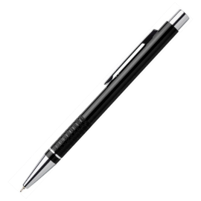
  - Szklanka termiczna z podwójnym dnem w ilości 500 szt. o parametrach nie gorszych niż:
    - Pojemność: 350 - 400 ml;
    - Wymiary: średnica 9 cm, długość 13 cm, wysokość 11 cm z tolerancją +/- 5mm;
    - Materiał: szkło
    - Nadruk: błyszczące logo lakier
    - Opakowanie: pudełeczko / kartonik z logo.
    - Dostawa jednorazowa.
    - Przykładowe zdjęcie wyglądu kubka wraz ze zdobieniem.
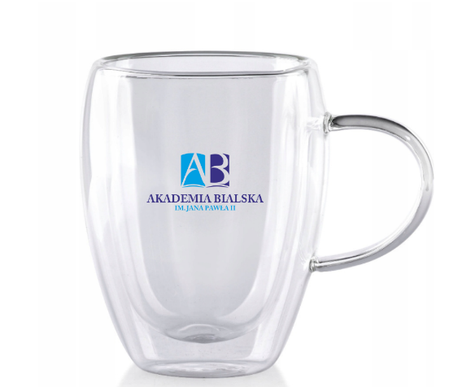
  - Bawełniana torba w ilości 500 szt. o parametrach nie gorszych niż:
    - Materiał: 100% bawełna, o gramaturze minimum 200 g/m², w kolorze granatowym i naturalnym ekologicznym, (po 250 szt. każdego koloru).
    - Wymiary: 38 cm x 42 cm (± 1 cm).
    - Rączki: Dwie rączki wykonane z tego samego materiału co torba, długość rączek około 65 cm, umożliwiająca wygodne noszenie na ramieniu.
    - Konstrukcja: Torba szyta z podwójnie wzmocnionymi szwami przy uchwytach, aby zapewnić trwałość nawet przy większym obciążeniu.
    - Nadruk: Nadruk wielokolorowy umieszczony na jednej stronie torby.
    - Technika nadruku: sitodruk, gwarantujący trwałość i odporność na pranie w temperaturze do 40°C.
    - Opakowanie zbiorcze: torby powinny być składane i pakowane w paczki po 50 szt., zabezpieczone przed zabrudzeniem i uszkodzeniem podczas transportu. Maksymalnie 200 sztuk w jednym kartonie transportowym.
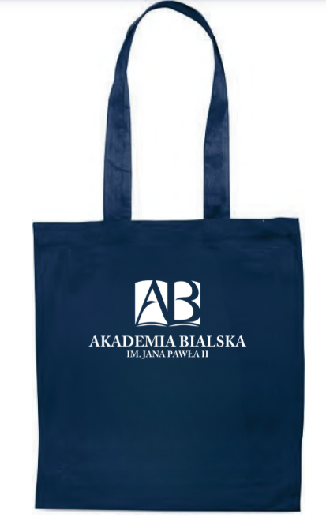
  - Klejony notes z kartkami przeznaczonymi do wyrywania i okładką w ilości 500 szt. o parametrach nie gorszych niż:
    - Format: A5;
    - Ilość kartek: 50;
    - Kartki papier min. 90 g;
    - Rodzaj: notes klejony, kartki wyrywane;
    - Klejenie: klej bezbarwny umożliwiający łatwe odrywanie kartek;
    - Narożniki: proste (bez zaokrągleń);
    - Okładki tylna i przednia – papier, mat (satynowy), gramatura min. 350 g.
    - Okładka tylna: granatowa lub niebieska z adresem www.akademiabialska.pl – jeden kolor;
    - Nadruk danych wraz z logotypem Zamawiającego na kartach wewnętrznych;
    - Poniżej przykładowe zdjęcie:
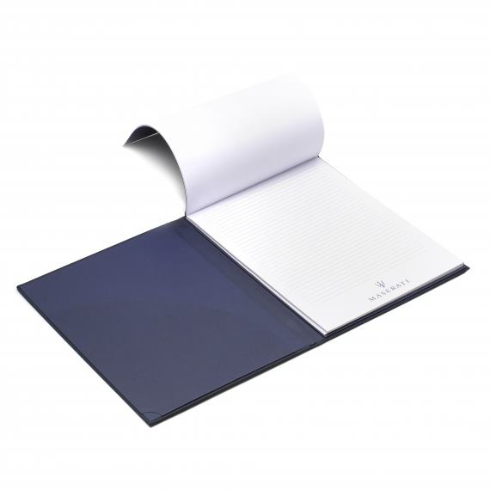
  - Elegancki zestaw piśmienniczy pióro kulkowe i długopis, z etui w pudełku w ilości 50 szt. o parametrach nie gorszych niż:
    - Pióro z niebieskim wkładem w komplecie
    - Materiał i wykonanie: korpus pióra: mosiądz, powierzchnia: nowoczesny, ciepło-szary lakier szczotkowany, wykończenie: satynowa, transparentna warstwa lakieru, sekcja: błyszcząca, lakierowana, detale: chromowane elementy oraz pozłacane pierścienie i klips
    - Metalowy długopis, kolor wkładu niebieski
    - Korpus srebrny - matowy
    - Etui ekoskóra czarne mat
    - Na długopisie, piórze oraz etui nadruk
    - Rodzaj nadruku: tampondruk lub grawer laserowy
    - Wielkość nadruku na piórze kulkowym i długopisie - 60 x 5 mm +/- 10%
    - Treść nadruku: www.akademiabialska.pl
    - Wielkość nadruku na etui 4,5 cm x 1,5 cm +/- 10%
    - Opakowanie indywidualne: każde etui z zestawem zapakowane w opakowanie ochronne, zabezpieczające przed zabrudzeniem i uszkodzeniem
    - Opakowanie zbiorcze: umożliwiające bezpieczny transport i magazynowanie większej liczby zestawów
    - Dostawa jednorazowa.
    - Poniżej przykładowe zdjęcie:

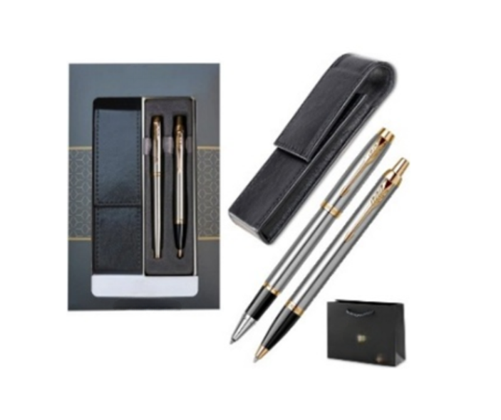
  - Eko podkładki pod kubek w ilości 500 szt. o parametrach nie gorszych niż:
    - Materiał: podkładki wykonane z ekologicznych, biodegradowalnych materiałów, takich jak korek, bambus, filc z recyklingu, tektura prasowana lub inne materiały przyjazne dla środowiska. Materiał powinien być odporny na wilgoć, wysoką temperaturę oraz uszkodzenia mechaniczne (zarysowania, odkształcenia).
    - Wymiary 9-10 cm średnicy
    - Grubość podkładki: 3-5 mm.
    - Kształt: koło
    - Kolor: naturalny kolor materiału (np. jasny brązowy korek, jasny bambus)
    - Znakowanie: naniesione na powierzchnię podkładki trwałą metodą, taką jak nadruk, grawer laserowy, tłoczenie lub inne techniki, które zapewnią odporność na ścieranie i estetyczny wygląd.
    - Poniżej przykładowe zdjęcie:

  - Butelka z tritanu w ilości 200 szt. o parametrach nie gorszych niż
    - Wymagania techniczne:
      - Pojemność 650 ml
      - Materiał: tritan wysokiej jakości, odporny na uszkodzenia mechaniczne, lekki, bezpieczny dla zdrowia, wolny od BPA (BPA-free)
      - Korpus: przezroczysty, umożliwiający kontrolę ilości płynu
      - Kolor: niebieski, granatowy (po 100 szt. każdego koloru)
      - Zamknięcie: szczelna nakrętka z elementem ze stali nierdzewnej
      - Ustnik: wygodny ustnik z otwieranym dzióbkiem, umożliwiający picie jedną ręką oraz ograniczający ryzyko rozlania
    - Znakowanie: naniesione na powierzchnię trwałą metodą, taką jak nadruk, grawer laserowy, tłoczenie lub inne techniki, które zapewnią odporność na ścieranie i estetyczny wygląd.
    - Przeznaczenie: butelka przeznaczona do wielokrotnego użytku, odpowiednia do napojów zimnych
    - Poniżej przykładowe zdjęcie:
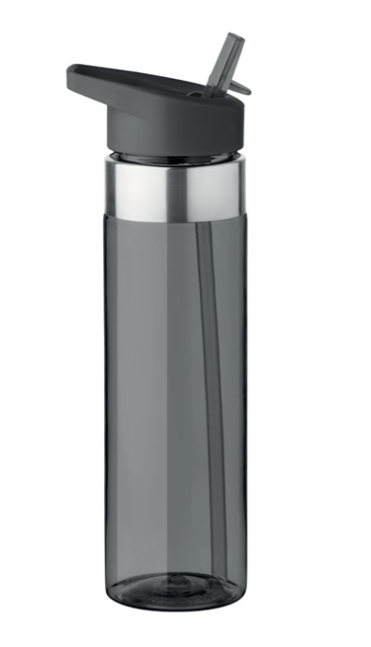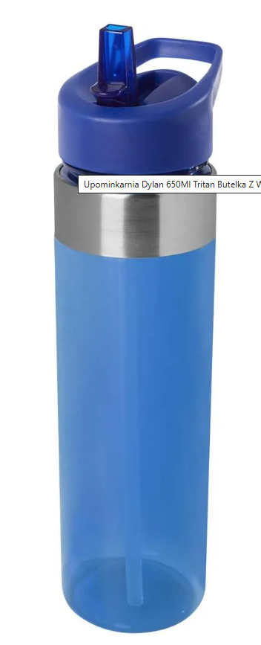

  - Pendrive USB, 8 GB w ilości 150 szt. o parametrach nie gorszych niż:
    - Wymagania techniczne:
    - pojemność: 8 GB
    - interfejs: USB
    - kolorystyka: niebieski
    - materiał: trwałe tworzywo sztuczne połączone z metalową obrotową obudową chroniącą złącze USB przed uszkodzeniem i zabrudzeniem
    - konstrukcja: kompaktowa, przenośna
    - powierzchnia: gładka metalowa część z nadrukiem (logo)
    - przeznaczenie: pendrive przeznaczony do przechowywania danych cyfrowych oraz do wykorzystania jako gadżet promocyjny
    - Poniżej przykładowe zdjęcie:
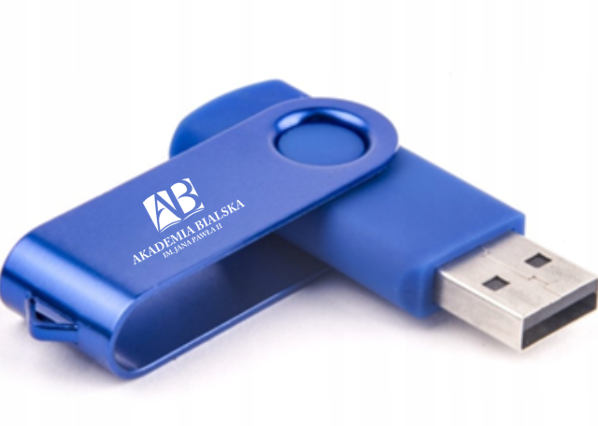
  - Składany lunchbox silikonowy ze sztućcami, potrójny w ilości 150 szt. o parametrach nie gorszych niż:
    - Wymagania techniczne:
      - pojemność: 1100 ml,
      - konstrukcja: składana, z trzema komorami,
      - korpus: silikon LFGB, neutralny dla żywności, odporny na temperatury w zakresie od –20°C do +100°C, odporny na odkształcenia i działanie wysokich temperatur, pokrywa: wykonana z wysokiej jakości tworzywa sztucznego, całkowicie szczelna,
      - sztućce: w zestawie (widelec i łyżka), wykonane z wysokiej jakości tworzywa sztucznego
    - Funkcjonalność:
      - możliwość mycia w zmywarce, stosowania w kuchence mikrofalowej,
      - możliwość przechowywania w zamrażarkach,
      - możliwość użytkowania w piekarnikach gazowych, elektrycznych oraz z obiegiem gorącego powietrza
    - Personalizacja:
      - nadruk logo Zamawiającego na pokrywce,
      - nadruk trwały, odporny na ścieranie,
      - kolor nadruku: biały
    - Kolorystyka i estetyka: granatowy lub niebieski, jednolity, estetyczne wykończenie
    - Opakowanie i transport:
      - każdy lunchbox pakowany indywidualnie w kartonik,
      - opakowanie zabezpieczające produkt przed zabrudzeniem i uszkodzeniem, przygotowane do bezpiecznego transportu i magazynowania
    - Poniżej przykładowe zdjęcie:
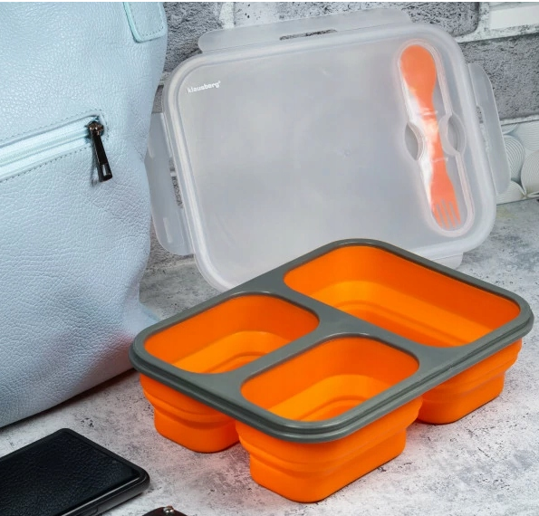
  - Karty do gry z logo w ilości 100 szt. o parametrach nie gorszych niż:
    - Wymagania techniczne:
      - rodzaj: standardowa talia kart do gry, liczba kart w talii: 54 karty,
      - wymiary kart: 56 mm × 86 mm (+/- 2 mm),
      - materiał: wysokiej jakości karton,
      - wykończenie powierzchni: laminowana lub matowa,
      - właściwości: karty odporne na zginanie, ścieranie oraz uszkodzenia mechaniczne, łatwe w tasowaniu
    - Personalizacja:
      - nadruk logo Zamawiającego,
      - miejsce nadruku: tylna strona kart lub inne miejsce wskazane przez Zamawiającego, nadruk trwały, odporny na ścieranie i blaknięcie
    - Kolorystyka: zgodnie z projektem Zamawiającego
    - Opakowanie i transport:
      - talia kart zapakowana w etui (kartonik),
      - opakowanie zabezpieczające karty przed zabrudzeniem i uszkodzeniem, możliwość wykonania dodatkowego nadruku lub logo Zamawiającego na opakowaniu
    - Poniżej przykładowe zdjęcie:
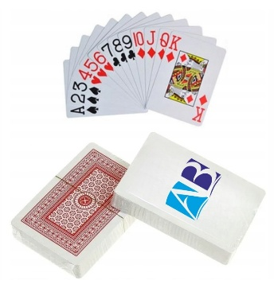
  - Piórnik z logo w ilości 300 szt. o parametrach nie gorszych niż:
    - Wymagania techniczne:
      - konstrukcja: piórnik z jedną główną przegrodą
      - zamknięcie: zamek błyskawiczny, wytrzymały, łatwy w obsłudze
      - materiał zewnętrzny: tkanina syntetyczna, trwała, odporna na przetarcia
      - podszewka: materiał ochronny zabezpieczający wnętrze przed zabrudzeniem
    - Wymiary:
      - długość: 20 cm
      - szerokość: 7–8 cm
      - wysokość: 4–5 cm
      - wymiary dostosowane do przechowywania standardowych przyborów szkolnych i biurowych
    - Personalizacja:
      - nadruk logo Zamawiającego
      - technika nadruku: sitodruk, sublimacja lub metoda równoważna
      - nadruk trwały, odporny na ścieranie
    - Kolorystyka: niebieski lub granatowy
    - Poniżej przykładowe zdjęcie:
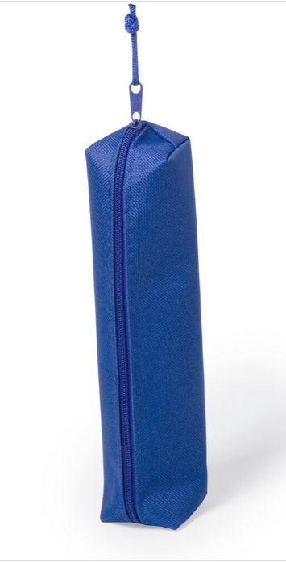
  - Smycz reklamowa 20 mm, karabińczyk, nadruk dwustronny w ilości 1 500 szt. o parametrach nie gorszych niż:
    - Wymagania techniczne:
      - szerokość taśmy: 20 mm
      - długość smyczy po złożeniu: ok. 50 cm (± tolerancja)
      - materiał: płaska taśma poliestrowa, barwiona
      - kolorystyka: taśma barwiona na kolor niebieski lub granatowy, biały określany według wzornika Pantone dla papierów powlekanych (C); dopuszczalna tolerancja koloru: ±2% odcienia
      - zakończenie: metalowy karabińczyk typu „KRAB”
    - Nadruk:
      - nadruk dwustronny na całej długości smyczy
      - dopuszczalna możliwość różnego nadruku na awersie i rewersie
      - technika nadruku: sublimacja lub równoważna
      - nadruk trwały, odporny na ścieranie
      - dopuszczalne przesunięcie nadruku pomiędzy awers–rewers
    - Pakowanie:
      - smycze pakowane luzem w karton zbiorczy
      - smycze spięte gumką po 50 sztuk
      - opakowanie przystosowane do bezpiecznego transportu i magazynowania
    - Poniżej przykładowe zdjęcie:

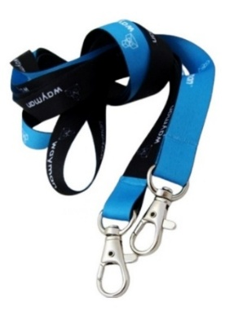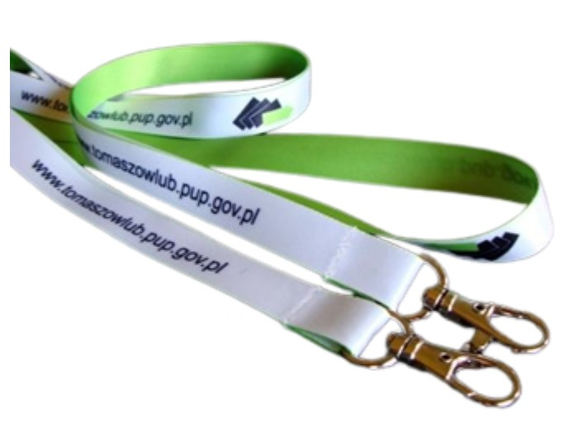
  - Ołówek drewniany z gumką i nadrukiem w ilości 1 000 szt. o parametrach nie gorszych niż:
    - Wymagania techniczne
      - materiał: drewno lipowe
      - długość: 180 mm
      - typ: ołówek HB
      - wyposażenie: gumka na końcu ołówka
      - pokrycie: farba metaliczna (kolory: granat 300 szt., srebrny 300 szt., błękit 300 szt., biały 100 szt.),
    - Nadruk:
      - miejsce nadruku: powierzchnia ołówka
      - rozmiar nadruku: 50 × 4 mm
      - treść nadruku: www.akademiabialska.pl
      - nadruk trwały, odporny na ścieranie
    - Pakowanie
      - ołówki pakowane w kartony zbiorcze, zabezpieczające przed zabrudzeniem i uszkodzeniem
      - opakowanie przystosowane do bezpiecznego transportu i magazynowania
    - Poniżej przykładowe zdjęcie:


  - Dozownik z miętówkami z logo uczelni w ilości 1 000 szt. o parametrach nie gorszych niż:
    - Wymagania techniczne
      - forma: płaski pojemnik typu „karta”
      - wymiary: zbliżone do standardowej karty płatniczej (85 × 54 mm)
      - grubość: umożliwiająca wygodne noszenie w portfelu
      - materiał: tworzywo sztuczne dopuszczone do kontaktu z żywnością
      - mechanizm otwierania: przesuwany / zatrzaskowy lub równoważny
      - możliwość wielokrotnego otwierania i zamykania
      - odporność: dozownik odporny na pęknięcia i odkształcenia przy normalnym użytkowaniu
    - Zawartość
      - miętówki twarde lub prasowane
      - smak: miętowy (możliwe warianty smakowe jako opcja)
      - ilość: standardowa dla dozowników (30–50 szt.)
      - miętówki wolne od zanieczyszczeń i wad produkcyjnych
      - produkt zgodny z obowiązującymi przepisami prawa żywnościowego UE, wolny od substancji niedozwolonych
      - wyraźnie oznaczona data minimalnej trwałości
    - Wymagania estetyczne i znakowanie
      - personalizacja dozownika (nadruk logo, hasła, grafiki)
      - nadruk trwały, odporny na ścieranie
      - kolorystyka dozownika: biała lub inna, uzgodniona z Zamawiającym
      - estetyczne i czytelne oznaczenia
    - Pakowanie
      - każdy dozownik pakowany indywidualnie (np. folia ochronna lub kartonik)
      - opakowanie zabezpieczające przed uszkodzeniem i zabrudzeniem
      - przygotowane do dystrybucji jako gadżet promocyjny
    - Poniżej przykładowe zdjęcie:
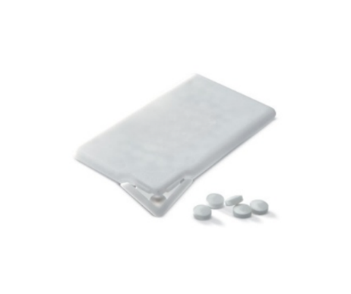
  - Bluza z kapturem unisex typu kangurek z logo w ilości 200 szt. o parametrach nie gorszych niż:
    - Wymagania techniczne i materiałowe
      - Materiał: 80% bawełna, 20% poliester, gramatura min. 290 g/m², wewnątrz materiał czesany
      - Długie rękawy, szwy boczne, półksiężycowy karczek single jersey.
      - Kaptur: sznurek ściągający, podszewka single jersey, elastyczne ściągacze, wysokiej jakości taśma wzmacniająca o jodełkowym splocie.
      - Kieszeń: typu kangurka, naszywana na środku.
      - Wykończenia: ściągacze wzmocnione lycrą.
      - Nadruk: sitodruk biały, umieszczony centralnie na przodzie bluzy, logo AB.
    - Kolory i ilości
      - Czarny: 200 sztuk – rozmiary: 20 S, 50 M, 50 L, 50 XL, 20 XXL, 10 3XL.
      - Granatowy: 100 sztuk – rozmiary: 20 S, 50 M, 50 L, 50 XL, 20 XXL, 10 3XL.
      - Turkus: 100 sztuk – rozmiary: 20 S, 50 M, 50 L, 50 XL, 20 XXL, 10 3XL.
    - Pakowanie:
      - Bluzy indywidualnie zabezpieczone, pakowane po 10–20 sztuk w kartony transportowe, odporne na uszkodzenia podczas transportu.
    - Wymagania dodatkowe:
      - Wszystkie bluzy muszą być wolne od wad fabrycznych.
      - Nadruk musi być trwały, odporny na pranie i ścieranie.
      - Zgodność z normami bezpieczeństwa i higieny pracy dla odzieży.
    - Poniżej przykładowe zdjęcie:

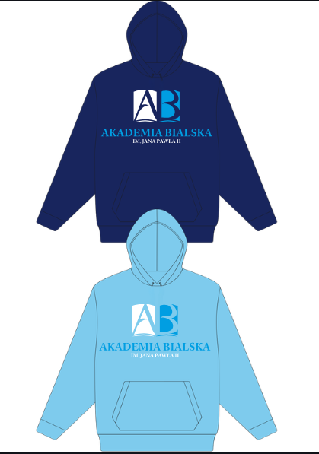
  - Koszulki damskie T-shirt krótki rękaw, z logo w ilości 300 szt.
    - Wymagania techniczne i materiałowe
      - Materiał: 95% bawełna, 5% elastan, gramatura minimum 180 g/m².
      - Krój: slim-fit, brak szwów bocznych.
      - Rękawy i dół koszulki: podwójne przeszycia.
      - Dekolt: szew wzmocniony taśmą, kołnierz z elastanem.
    - Kolor i ilości: Turkus: S – 50 szt., M – 120 szt., L – 100 szt., XL – 30 szt.
    - Pakowanie: Koszulki indywidualnie zabezpieczone, pakowane po 100 sztuk w kartony transportowe, odporne na uszkodzenia podczas transportu.
    - Wymagania dodatkowe:
      - Wszystkie bluzy muszą być wolne od wad fabrycznych.
      - Nadruk musi być trwały, odporny na pranie i użytkowanie.
      - Zgodność z normami bezpieczeństwa i higieny pracy dla odzieży.
    - Poniżej przykładowe zdjęcie:

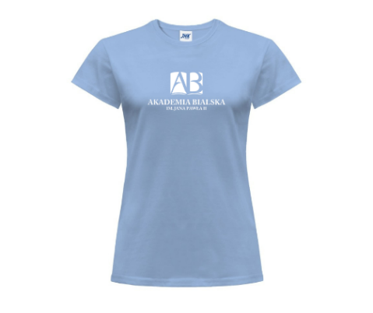

  - Koszulki męskie T-shirt krótki rękaw z logo w ilości 300 szt. o parametrach nie gorszych niż:
    - Wymagania techniczne i materiałowe
      - Materiał: 95% bawełna, 5% elastan, gramatura minimum 180 g/m².
      - Krój: klasyczny, brak szwów bocznych.
      - Rękawy i dół koszulki: podwójne przeszycia.
      - Dekolt: szew wzmocniony taśmą, kołnierz z elastanem.
    - Kolor i ilości: Granat: M – 50 szt., L – 200 szt., XL – 50 szt.
    - Pakowanie: Koszulki indywidualnie zabezpieczone, pakowane po 100 sztuk w kartony transportowe, odporne na uszkodzenia podczas transportu.
    - Wymagania dodatkowe:
      - Wszystkie bluzy muszą być wolne od wad fabrycznych.
      - Nadruk musi być trwały, odporny na pranie i użytkowanie.
      - Zgodność z normami bezpieczeństwa i higieny pracy dla odzieży.
    - Poniżej przykładowe zdjęcie:
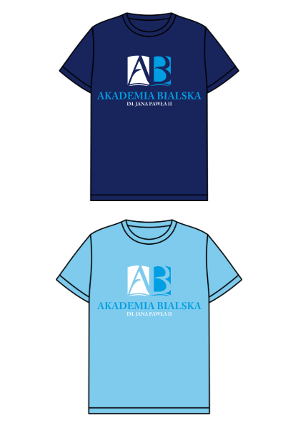

  - Saszetka nerka z logo w ilości 100 sztuk o parametrach nie gorszych niż:
    - Wymiary i konstrukcja
      - Wysokość: 13 cm, szerokość: 37 cm, głębokość: 9 cm (+/-0,5 cm).
      - Materiał zewnętrzny: wodoodporny.
      - Podszewka: wykonana z poliestru, odporna na zabrudzenia i uszkodzenia.
      - Ilość komór: 1 główna.
      - Ilość kieszeni: 2, w tym 1 kieszeń na suwak z przodu saszetki.
      - Zapięcie: klamerka / zapięcie błyskawiczne.
      - Regulacja obwodu pasa
      - Regulacja paska, długość paska 100 cm (bez uwzględnienia szerokości saszetki).
      - Kolor zamków: czarny.
    - Kolorystyka i znakowanie
      - Kolor saszetki: czarny.
      - Nadruk / logo: biały, umieszczony w miejscu wskazanym przez Zamawiającego, trwały, odporny na ścieranie i blaknięcie.
    - Pakowanie: Saszetki indywidualnie zabezpieczone, pakowane w kartony transportowe, odporne na uszkodzenia podczas transportu.
    - Wymagania dodatkowe:
      - Wszystkie saszetki muszą być wolne od wad fabrycznych.
      - Nadruk musi być trwały, odporny na pranie i warunki atmosferyczne.
      - Zgodność z normami bezpieczeństwa i higieny pracy dla produktów tekstylnych.
    - Poniżej przykładowe zdjęcie:
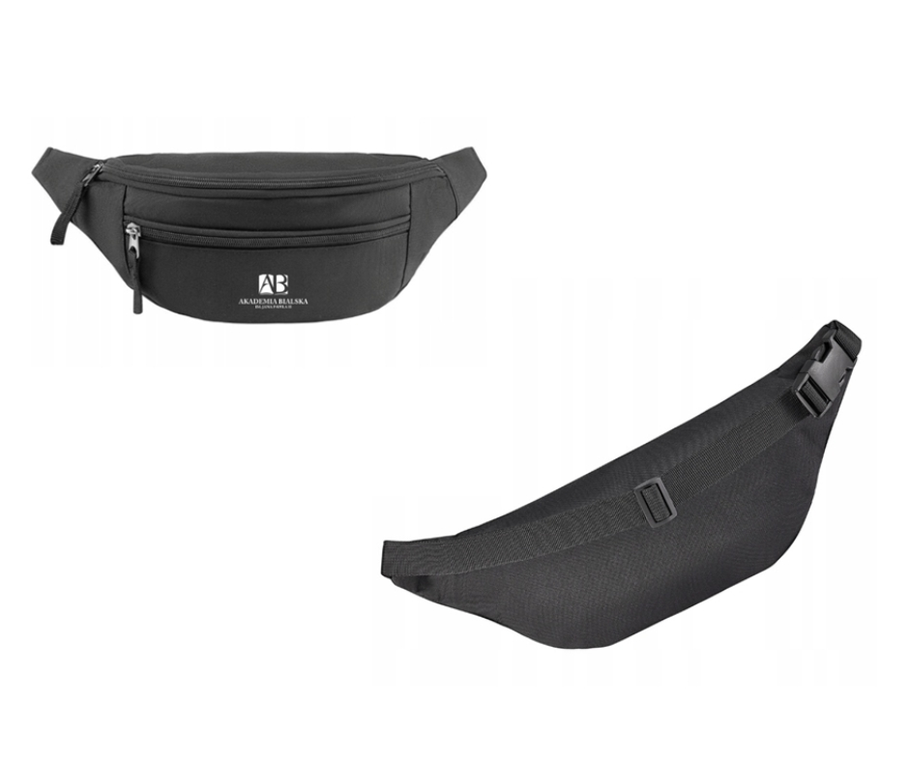
  - Balony reklamowe z logo w ilości 1000 szt. o parametrach nie gorszych niż:
    - Wymiary i parametry techniczne
      - Średnica nominalna: 12 cali.
      - Średnica po napompowaniu: 30 cm (+/- 1 cm).
      - Materiał: lateks naturalny lub syntetyczny.
      - Wykończenie: metalizowane.
      - Materiał elastyczny, odporny na pękanie przy prawidłowym użytkowaniu.
      - Balony przystosowane do napełniania helem oraz powietrzem.
    - Kolorystyka
      - Kolory balonów: biały, niebieski, granatowy.
      - Kolor jednolity, równomierny, bez przebarwień i wad fabrycznych.
    - Znakowanie
      - Możliwość wykonania nadruku reklamowego (np. logo, hasło promocyjne).
      - Technika nadruku: sitodruk lub równoważna.
      - Nadruk trwały, odporny na ścieranie i pękanie po napompowaniu.
      - Nadruk jednostronny.
    - Opakowanie i transport
      - Opakowanie zbiorcze zabezpieczające przed uszkodzeniem mechanicznym i zabrudzeniem.
      - Opakowanie umożliwiające bezpieczny transport i magazynowanie.
    - Wymagania dodatkowe
      - Produkt wolny od wad fabrycznych.
      - Zgodność z obowiązującymi normami bezpieczeństwa dla produktów lateksowych.
    - Poniżej przykładowe zdjęcie:
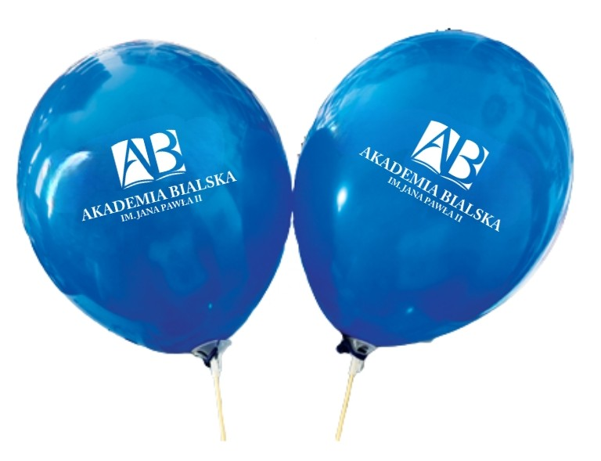
  - PopSocket, z logo w ilości 100 szt. o parametrach nie gorszych niż:
    - Parametry techniczne
      - Średnica: standardowa dla PopSocket, 45 mm.
      - Montaż: przyklejany do tylnej powierzchni smartfona lub etui.
      - Klej: wielokrotnego użytku, niepozostawiający śladów po odklejeniu.
      - Materiał: tworzywo sztuczne wysokiej jakości.
      - Powierzchnia: odporna na ścieranie i uszkodzenia mechaniczne.
    - Kolorystyka i znakowanie
      - Nadruk: logo uczelni.
      - Kolor nadruku: zgodny z identyfikacją wizualną uczelni.
      - Technika nadruku: sublimacja, druk UV lub inna równoważna technika zapewniająca trwałość.
      - Nadruk trwały, odporny na ścieranie, blaknięcie oraz codzienne użytkowanie.
    - Opakowanie i transport
      - Każdy PopSocket zapakowany indywidualnie w woreczek foliowy lub kartonik.
      - Opakowanie zabezpieczające przed zabrudzeniem i uszkodzeniem.
      - Produkt przygotowany do bezpiecznego transportu i magazynowania.
    - Poniżej przykładowe zdjęcie:

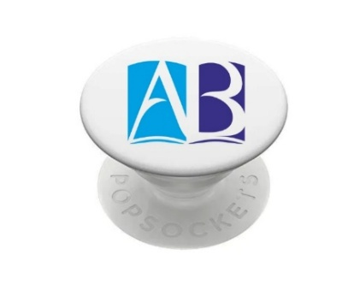
  - Etui na kabel, słuchawki z logo w ilości 100 sztuk o parametrach nie gorszych niż:
    - Wymiary
      - Długość: 19 cm (+/-1 cm)
      - Szerokość: 11 cm (+/-1 cm)
      - Głębokość: 5 cm (+/-1 cm)
    - Materiał
      - Materiał zewnętrzny: miękki, wytrzymały, chroniący zawartość przed drobnymi uszkodzeniami mechanicznymi.
      - Wnętrze: materiał ochronny zabezpieczający przed przetarciem kabli i słuchawek.
      - Nadruk trwały, odporny na ścieranie, blaknięcie oraz codzienne użytkowanie.
    - Konstrukcja i funkcjonalność
      - Zapięcie: zamek błyskawiczny zapewniający szybki dostęp i bezpieczne przechowywanie zawartości.
      - Wnętrze wyposażone w przegrody lub elastyczne paski umożliwiające organizację kabli i słuchawek.
      - Konstrukcja umożliwiająca wygodne przechowywanie w torbie, plecaku lub bagażu podręcznym.
      - Produkt wygodny i funkcjonalny w codziennym użytkowaniu.
    - Kolorystyka i znakowanie
      - Kolor etui: czarny.
      - Nadruk logo lub grafiki promocyjnej w miejscu wskazanym przez Zamawiającego.
      - Nadruk trwały, odporny na ścieranie, blaknięcie oraz codzienne użytkowanie.
    - Opakowanie i transport
      - Każde etui zapakowane indywidualnie w kartonik.
      - Opakowanie zabezpieczające produkt przed zabrudzeniem i uszkodzeniem.
      - Produkt przygotowany do bezpiecznego transportu i magazynowania.
    - Poniżej przykładowe zdjęcie:
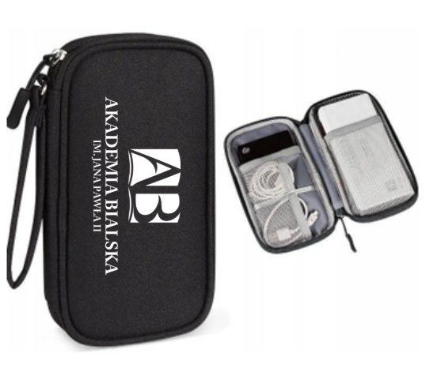
  - Naklejki na laptopa (vlepki) z motywem uczelni, w luźnym, nowoczesnym stylu, zestaw w ilości 100 szt. o parametrach nie gorszych niż:
    - Parametry techniczne
      - Format zestawu: arkusz A5 (Sticker Sheet).
      - Ilość wzorów na arkuszu: od 5 do 8 różnych grafik.
      - Kształt naklejek: die-cut (wycięte po obrysie grafiki).
      - Wykończenie: matowa folia.
      - Materiał: wodoodporny, odporny na wilgoć.
      - Odporność temperaturowa: od -50°C do +90°C.
      - Przeznaczenie: do użytku wewnętrznego i zewnętrznego.
      - Możliwość aplikacji na każdej płaskiej i gładkiej powierzchni (np. laptopy, ściany, meble, pojazdy, okna itp.).
    - Wymagania jakościowe
      - Naklejki trwałe, odporne na ścieranie i działanie czynników atmosferycznych.
      - Kolory intensywne.
      - Klej zapewniający dobrą przyczepność bez uszkadzania powierzchni przy prawidłowym odklejaniu.
    - Projekt graficzny
      - Wykonawca przed realizacją przedstawi wizualizację/proof do akceptacji Zamawiającego.
    - Opakowanie i transport
      - Arkusze zabezpieczone przed zagięciem, zabrudzeniem i uszkodzeniem mechanicznym.
      - Opakowanie zbiorcze umożliwiające bezpieczny transport i magazynowanie.
    - Poniżej przykładowe zdjęcie:


  - Worek bawełniany z nadrukiem w ilości 200 szt. o parametrach nie gorszych niż:
    - Parametry techniczne
      - Materiał: płótno bawełniane.
      - Gramatura materiału: min. 310 g/m²
      - Wymiary produktu: 35 cm × 45 cm (+/- 1 cm).
      - Pojemność:13 litrów.
      - Sznurek: grubość min. 8 mm, kolor biały.
      - Mocowanie sznurka: taśma bawełniana lub 4 metalowe oczka.
    - Nadruk
      - Wymiary nadruku: maksymalnie 23 cm × 23 cm
      - Nadruk jednostronny.
      - Rodzaj nadruku: sitodruk.
      - Kolor nadruku: biały.
      - Kolor worka: czarny, granatowy lub niebieski.
      - Nadruk trwały, odporny na ścieranie i blaknięcie podczas użytkowania.
    - Wymagania jakościowe
      - Produkt fabrycznie nowy, wolny od wad materiałowych i wykonawczych.
      - Materiał wytrzymały, odporny na codzienne użytkowanie.
      - Szwy solidne, estetycznie wykonane.
      - Wykonawca przed realizacją przedstawi wizualizację nadruku do akceptacji Zamawiającego.
    - Opakowanie i transport
      - Worki zabezpieczone przed zabrudzeniem i uszkodzeniem mechanicznym.
      - Opakowanie zbiorcze umożliwiające bezpieczny transport i magazynowanie.
    - Poniżej przykładowe zdjęcie:
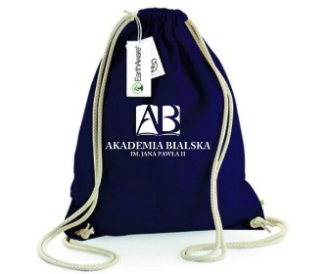

  - Pufa reklamowa w kształcie kostki, składana w ilości 4 szt. o parametrach nie gorszych niż:
    - Parametry techniczne
      - Kształt: kostka 40×40×40 cm.
      - Konstrukcja: składana, umożliwiająca szybkie złożenie i rozłożenie bez użycia narzędzi.
      - Stabilna forma zapewniająca bezpieczne i komfortowe użytkowanie.
      - Możliwość użytkowania jako siedzisko lub pojemnik.
    - Materiały
      - Konstrukcja wewnętrzna: płyta MDF lub materiał równoważny.
      - Wypełnienie: pianka tapicerska zapewniająca komfort siedzenia.
      - Pokrycie zewnętrzne: wytrzymała tkanina poliestrowa, gramatura min. 200 g/m².
    - Nadruk
      - Nadruk pełnokolorowy na powierzchni pufy, odporny na ścieranie i blaknięcie.
      - Technika nadruku: sublimacja lub równoważna, gwarantująca wysoką trwałość i intensywność kolorów.
      - .
      - Nadruk na wszystkich ścianach pufy.
    - Opakowanie i transport
      - Pufa zapakowana indywidualnie (np. folia ochronna lub karton).
      - Produkt przygotowany do bezpiecznego transportu i magazynowania.
    - Poniżej przykładowe zdjęcie:
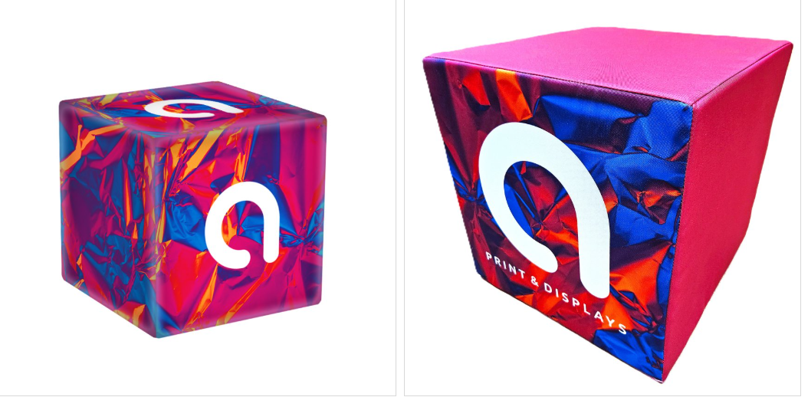

  - Okładki do dyplomów twarde w ilości 200 szt. o parametrach nie gorszych niż:
    - Parametry techniczne
      - Okładka twarda, klasyczna, o fakturze skóry.
      - Kolor okładki: granatowy.
      - Wymiary: 235 × 305 mm.
      - Tłoczenie: srebrne, zawierające logo Zamawiającego, trwałe i wyraźne.
      - Wyklejka wewnętrzna: granatowa, pełny format okładki.
      - Pasek narożny umożliwiający wsunięcie dyplomu.
      - Sznurek: srebrny, ozdobny, odporny na zerwanie, przymocowany w górnej części okładki.
    - Wymagania jakościowe
      - Okładki wolne od wad fabrycznych, estetyczne i trwałe.
      - Tłoczenie trwałe, odporne na ścieranie.
      - Materiały odporne na codzienne użytkowanie i przechowywanie dokumentów.
    - Opakowanie i transport: Okładki indywidualnie zabezpieczone, pakowane w kartony transportowe, odporne na uszkodzenia i zabrudzenia.
    - Poniżej przykładowe zdjęcie:
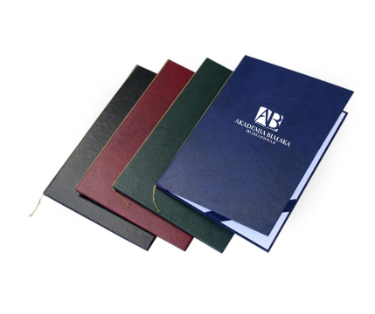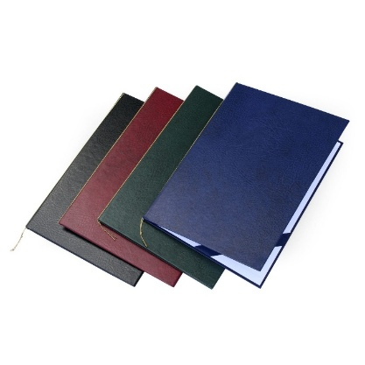

  - Zestaw do czyszczenia obuwia w ilości 50 szt. o parametrach nie gorszych niż:
    - Konstrukcja i materiały
      - Etui: ekoskóra PU, trwałe, łatwe w czyszczeniu, kolor czarny.
      - Akcesoria: tworzywo sztuczne, włosie szczotki wysokiej jakości.
      - Pasta do butów: bezbarwna, trwała, odpowiednia do wszystkich kolorów obuwia.
    - Zawartość zestawu
      - Pasta do butów bezbarwna.
      - Czyścik do obuwia.
      - Łyżka do butów.
      - Ściereczka do polerowania.
      - Szczotka do czyszczenia obuwia.
    - Kolorystyka i znakowanie
      - Kolor etui: czarny.
      - Nadruk na etui.
      - Nadruk trwały, odporny na ścieranie i codzienne użytkowanie.
    - Wymagania dodatkowe
      - Produkt fabrycznie nowy, wolny od wad materiałowych i wykonawczych.
      - Dopuszcza się produkty równoważne, pod warunkiem spełnienia wszystkich powyższych parametrów.
    - Opakowanie i transport
      - Opakowanie zbiorcze zabezpieczające przed zabrudzeniem i uszkodzeniem.
      - Produkt przygotowany do bezpiecznego transportu i magazynowania.
    - Poniżej przykładowe zdjęcie:
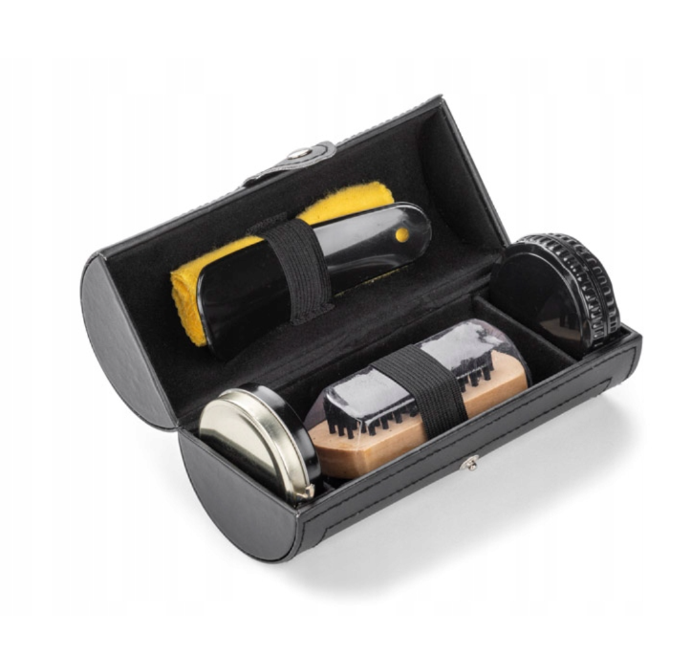
  - Patyczki zapachowe premium w ilości 50 szt. o parametrach nie gorszych niż:
    - Kompozycja zapachowa
      - Kompozycja 1: nuty jałowca i świeżego kardamonu, korzennych połączeń z wonią ylang ylang, paczulą, wetywerią i bursztynem.
      - Kompozycja 2: nuty świeżej herbaty oraz delikatnych kwiatów.
      - Czas utrzymywania się zapachu: minimum 4–5 tygodni.
      - Intensywność aromatu: stała i wyraźna przez cały okres użytkowania.
    - Materiały i wykonanie
      - Flakon: szkło w kolorze czarnym (25 szt.) i białym (25 szt.), elegancki, z metalicznym, półprzezroczystym wykończeniem.
      - Patyczki: naturalne, chłonące olejek zapachowy.
      - Olejek zapachowy: wysokiej jakości, bezpieczny dla użytkownika i środowiska.
    - Kolorystyka i znakowanie
      - Nadruk: logo Zamawiającego na flakonie lub opakowaniu.
      - Nadruk trwały, odporny na ścieranie i codzienne użytkowanie.
    - Opakowanie i transport
      - Każdy zestaw indywidualnie pakowany w pudełko ochronne.
      - Opakowanie zbiorcze zabezpieczające przed uszkodzeniem i zabrudzeniem.
      - Produkt przygotowany do bezpiecznego transportu i magazynowania.
    - Poniżej przykładowe zdjęcie:
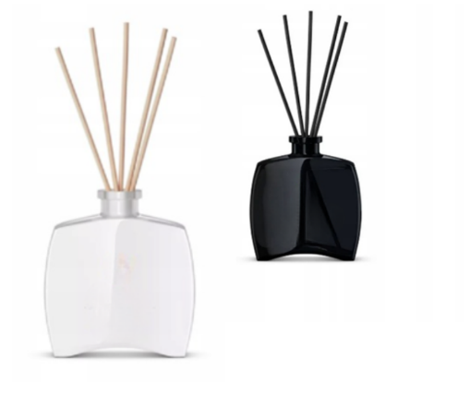
  - Powerbank z ładowaniem indukcyjnym w ilości 30 szt. o parametrach nie gorszych niż:
    - Parametry techniczne
      - Pojemność: 10000 mAh.
      - Materiał: poliwęglan (PC) i ABS, kolor czarny.
      - Napięcie wejściowe USB-C: 5V/3A, 9V/2A.
      - Napięcie wyjściowe USB-C: 5V/3A, 9V/2A.
      - Napięcie wyjściowe USB-A: 5V/4,5A; 5V/3A.
      - Napięcie wyjściowe Lightning: 5V/2,4A.
      - Moc wyjściowa ładowania indukcyjnego: 5W / 7,5W / 10W / 15W.
      - Wbudowane zabezpieczenia: przeciwprzepięciowe, przeciążeniowe, przed przegrzaniem.
      - Wyświetlacz cyfrowy poziomu naładowania.
    - Funkcjonalność
      - Możliwość ładowania przewodowego i bezprzewodowego urządzeń mobilnych.
      - Wbudowane przewody: USB-C i Lightning.
      - Porty USB służą wyłącznie do ładowania urządzeń; USB-C może pełnić funkcję wejścia do ładowania powerbanku.
    - Zawartość zestawu
      - 1× powerbank z funkcją ładowania indukcyjnego.
      - 1× kabel USB-C/USB-C o długości ok. 50 cm.
    - Wymagania dodatkowe
      - Wykonawca zobowiązany jest do przedstawienia próbki lub opisu technicznego na żądanie Zamawiającego.
    - Opakowanie i transport
      - Powerbanki zapakowane indywidualnie w opakowanie ochronne, zabezpieczające przed zabrudzeniem i uszkodzeniem.
      - Opakowanie zbiorcze umożliwiające bezpieczny transport i magazynowanie.
    - Poniżej przykładowe zdjęcie:

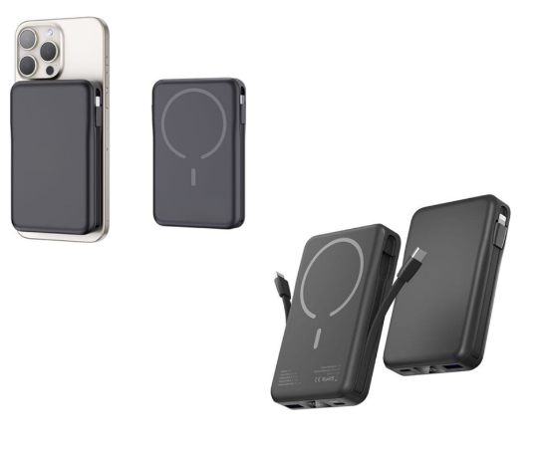
  - Torby papierowe białe laminowane w ilości 200 szt. o parametrach nie gorszych niż
    - Wymiary
      - Szerokość: 24 cm (+/- 1 cm)
      - Głębokość (bok): min. 9 cm
      - Wysokość: 36 cm (+/- 1 cm)
    - Materiał
      - Papier wysokiej jakości (kredowy lub offsetowy).
      - Gramatura zapewniająca odpowiednią sztywność i wytrzymałość torby.
      - Laminacja: błyszcząca, odporna na zabrudzenia i wilgoć.
      - Materiał odporny na rozdarcia przy standardowym użytkowaniu.
    - Konstrukcja
      - Torba składana, z dnem wzmacnianym kartonikiem.
      - Boki fałdowane, górna krawędź estetycznie wykończona.
      - Uchwyty sznurkowe, kolor uchwytów biały.
      - Uchwyty solidnie zamocowane, umożliwiające bezpieczne przenoszenie zawartości.
    - Kolorystyka i znakowanie
      - Kolor torby: biały, jednolity, bez przebarwień.
      - Nadruk reklamowy (logo)
      - Technika nadruku: offsetowa, sitodruk lub równoważna.
      - Nadruk trwały, odporny na ścieranie i codzienne użytkowanie.
    - Opakowanie i transport
      - Torby dostarczone na płasko.
      - Opakowanie zbiorcze zabezpieczające przed zabrudzeniem i uszkodzeniem.
      - Produkt przygotowany do bezpiecznego transportu i magazynowania.
    - Poniżej przykładowe zdjęcie:
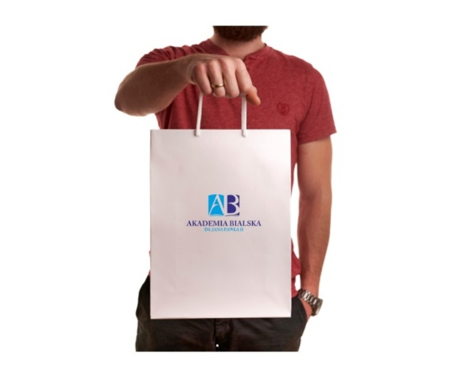
  - Kubek termiczny w ilości 30 szt. o parametrach nie gorszych niż:
    - Parametry techniczne
      - Pojemność: min. 470 ml.
      - Materiał: stal nierdzewna, wolna od BPA, matowe wykończenie.
      - Kolor: niebieski (10 szt.), turkus (10 szt.), granatowy (10 szt.).
      - System zamknięcia: gwarantujący 100% szczelności.
      - Technologia izolacji próżniowej: utrzymuje ciepło przez 5 godzin i zimno przez 12 godzin.
      - Ergonomia: wyprofilowany kształt ułatwiający trzymanie i przenoszenie.
      - Kompatybilność: pasuje do większości uchwytów samochodowych o średnicy ≥ 7,5 cm.
      - Wytrzymałość: podwójne ścianki stalowe odporne na uderzenia i trwałe.
    - Funkcjonalność i znakowanie
      - Utrzymanie temperatury napojów przez długi czas.
      - Wygodne i bezpieczne przenoszenie w torbie lub uchwycie samochodowym.
      - Logo lub nadruk promocyjny.
    - Opakowanie i transport
      - Kubki zapakowane indywidualnie w opakowanie ochronne, zabezpieczające przed zabrudzeniem i uszkodzeniem.
      - Opakowanie zbiorcze umożliwiające bezpieczny transport i magazynowanie.
    - Poniżej przykładowe zdjęcie:



